BỘ NÔNG NGHIỆP VÀ MÔI TRƯỜNG
TRƯỜNG ĐẠI HỌC TÀI NGUYÊN VÀ MÔI TRƯỜNG TP. HỒ CHÍ MINH
KHOA CÔNG NGHỆ THÔNG TIN



TỔNG HỢP LAB LẬP TRÌNH DI ĐỘNG

Giảng viên hướng dẫn: ThS. Phạm Trọng Huynh
Sinh viên thực hiện: Lê Thị Anh Thư
Mã số sinh viên: 1150070042
Lớp: 11_ĐH_TMĐT
Khoá: 2022 - 2026

TP. Hồ Chí Minh, tháng 12 năm 2025

BỘ NÔNG NGHỆP VÀ MÔI TRƯỜNG
TRƯỜNG ĐẠI HỌC TÀI NGUYÊN VÀ MÔI TRƯỜNG TP. HỒ CHÍ MINH
KHOA CÔNG NGHỆ THÔNG TIN


TỔNG HỢP LAB LẬP TRÌNH DI ĐỘNG

Giảng viên hướng dẫn: ThS. Phạm Trọng Huynh
Sinh viên thực hiện: Lê Thị Anh Thư
Mã số sinh viên: 1150070042
Lớp: 11_ĐH_TMĐT
Khoá: 2022 - 2026

TP. Hồ Chí Minh, tháng 12 năm 2025

MỤC LỤC
BUỔI 1: LAB 1 - LAB 2 1
1.1. Bài tập 1: Hoàn thiện các chức năng của một máy tính, có các phép +, -,*, /, %. 10
1.2. Bài tập 2: Xây dựng ứng dụng cho phép mỗi người nhấn nút thì xuất 1 số ngấu nhiên ra màn hình (trái). Cải tiến để minh họa tung khối xúc xắc 6 mặt. 17
1.3. Bài 3: Viết chương trình cho phép gọi, nhắn tin 21
1.4. Bài tập 1: Viết code để mỗi khi chạy lên sẽ ra một màu nền khác nhau. 31
BUỔI 2: LAB 3 33
2.1. Bài tập 1: Xử lý Xoay màn hình (Orientation) 41
2.2. Bài tập 2: Cải tiến Lựa chọn Đa ngôn ngữ bằng Option Menu 51
BUỔI 3: LAB : 6 59
3.1. Xây dựng chương trình đổi tiền tệ 59
3.2. Xây dựng chương trình Đổi độ dài 72
BUỔI 4: LAB 10 - 11: XÂY DỰNG ỨNG DỤNG TRUYỆN CƯỜI 78
4.1. Xây dựng ứng dụng truyện cười 78
4.2. BÀI TẬP LÀM THÊM: ỨNG DỤNG 12 CUNG HOÀNG ĐẠO 98
BUỔI 5: LAB 13- 14: ỨNG DỤNG ĐĂNG NHẬP/ ĐĂNG KÍ 111

BUỔI 1: LAB 1 - LAB 2
- Tạo dự án đơn giản với Android Studio.
Bước 1: Mở Android Studio File chọn New Project, chọn Empty Activity:
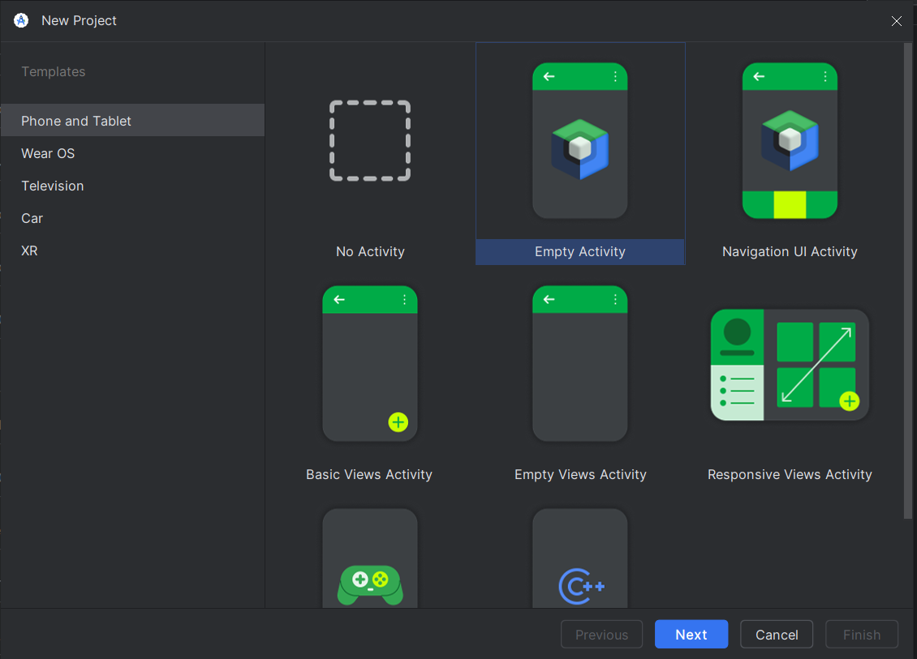
Đặt tên cho dự án như hình, nhấn Next cho tới khi chương trình chạy xong:
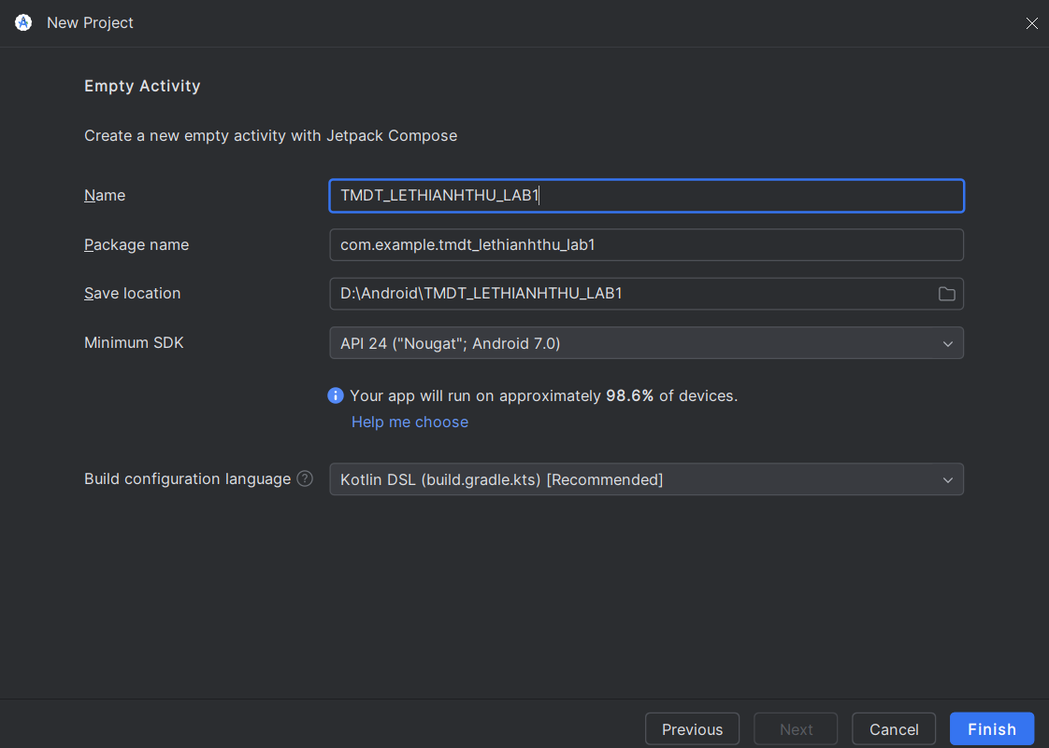
Bước 2: Thiết kế giao diện (activity_main.xml)
Mở file activity_main.xml (trong thư mục res/layout) và thực hiện chỉnh sửa.
- Thiết kế LinearLayout chính:
+ Sử dụng thẻ <LinearLayout> là thành phần gốc.
+ Thiết lập các thuộc tính: android:orientation=vertical’’, android:layout_width=match_parent, android:layout_height= match_parent, và android:weightSum=10.
- Thêm 2 EditText và 1 TextView
+ Bên trong LinearLayout chính, thêm 2 thẻ <EditText> và 1 thẻ <TextView>.
+ EditText 1: android:id="@+id/txtX", android:layout_weight="1", android:layout_height="0dp", android:gravity="center".
+EditText 2: android:id="@+id/txtY", android:layout_weight="1", android:layout_height="0dp", android:gravity="center".
+TextView: android:id="@+id/txtResult", android:layout_weight="1", android:gravity="center", android:layout_height="0dp", android:text="@string/result".
- Thêm LinearLayout cho button
+ Thêm một <LinearLayout> con (bên dưới TextView).
+Thiết lập : android:orientation="horizontal", android:layout_weight="1",android:layout_height="0dp", android:weightSum="5"
+Bên trong LinearLayout con, thêm thẻ <Button>.
+Button (btnPlus): android:id="@+id/btnPlus", android:layout_width="0dp", android:layout_weight="1", android:text="@string/plus".
<?xml version="1.0" encoding="utf-8"?>
<LinearLayout
xmlns:android="http://schemas.android.com/apk/res/android"
xmlns:tools="http://schemas.android.com/tools"
android:layout_width="match_parent"
android:layout_height="match_parent"
android:orientation="vertical"
android:weightSum="10"
tools:context=".MainActivity">
<EditText
android:id="@+id/txtX"
android:layout_width="match_parent"
android:layout_height="0dp"
android:layout_weight="1"
android:gravity="center"
android:inputType="numberDecimal"
android:hint="Nhập số X"
/>
<EditText
android:id="@+id/txtY"
android:layout_width="match_parent"
android:layout_height="0dp"
android:layout_weight="1"
android:gravity="center"
android:inputType="numberDecimal"
android:hint="Nhập số Y"
/>
<TextView
android:id="@+id/txtResult"
android:layout_width="match_parent"
android:layout_height="0dp"
android:layout_weight="1"
android:gravity="center"
android:textSize="20sp"
android:text="@string/result"
/>
<LinearLayout
android:layout_width="match_parent"
android:layout_height="0dp"
android:layout_weight="1"
android:orientation="horizontal"
android:weightSum="5">
<Button
android:id="@+id/btnPlus"
android:layout_width="0dp"
android:layout_height="match_parent"
android:layout_weight="1"
android:text="@string/plus"
/>
</LinearLayout>
<View
android:layout_width="match_parent"
android:layout_height="0dp"
android:layout_weight="6"/>
</LinearLayout>
Bước 3: Xử lý Logic (MainActivity.java)
Mở file MainActivitity.java và thực hiện các bước sau:
- Khai báo thành phần: Bổ sung khai báo các đối tượng EditText, TextView và Button ở đầu lớp MainActivity.
- Viết phương thức initControl(): Viết phương thức initControl() để ánh xạ các đối tượng từ Java sang XML (sử dụng findViewById() với các ID đã thông báo).
- Gọi initControl(): Gọi phương thức initControl() trong hàm onCreate() sau lệnh setContentView.
- Tạo sự kiện ấn nút:
+Trong hàm initControl(), thêm đoạn code để tạo sự kiện cho Button.
+ Sử dụng btnPlus.setOnClicklistener() và tạo một new View.OnClickListener(). (Bên trong onClick() là nơi thực hiện logic cộng hai số từ EditText và hiện thị kết quả lên TextView).
package com.example.tmdt_lethianhthu_lab1;
import androidx.appcompat.app.AppCompatActivity;
import android.os.Bundle;
import android.view.View;
import android.widget.Button;
import android.widget.EditText;
import android.widget.TextView;
import android.widget.Toast;
public class MainActivity extends AppCompatActivity {
private EditText txtX, txtY;
private TextView txtResult;
private Button btnPlus;
@Override
protected void onCreate(Bundle savedInstanceState) {
super.onCreate(savedInstanceState);
setContentView(R.layout.activity_main);
initControl();
}
private void initControl() { // [cite: 97]
txtX = findViewById(R.id.txtX);
txtY = findViewById(R.id.txtY);
txtResult = findViewById(R.id.txtResult);
btnPlus = findViewById(R.id.btnPlus);
btnPlus.setOnClickListener(new View.OnClickListener() {
@Override
public void onClick(View v) {
try {
double numX = Double.parseDouble(txtX.getText().toString());
double numY = Double.parseDouble(txtY.getText().toString());
double result = numX + numY;
txtResult.setText("Tổng: " + result);
} catch (NumberFormatException e) {
Toast.makeText(MainActivity.this, "Vui lòng nhập đầy đủ 2 số", Toast.LENGTH_SHORT).show();
}
}
});
}
}
Bước 4: Khai báo tài nguyên (string.xml)
<resources>
<string name="app_name">TMDT_LETHIANHTHU_LAB1</string>
<string name="result">Kết quả</string>
<string name="plus">+</string>
</resources>

Bước 5: Chạy ứng dụng
+ Chạy ứng dụng bằng cách nhấn vào biểu tượng Run (mũi tên xanh).
+ Cần cài đặt máy giả lập.
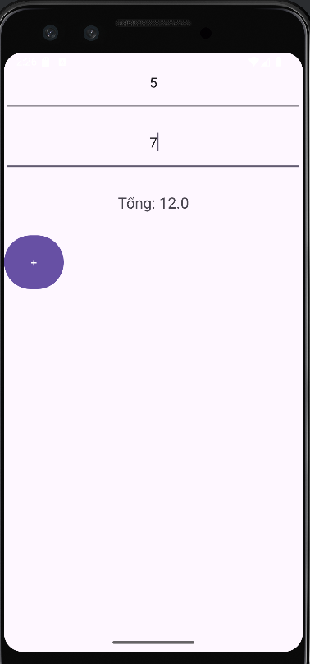

II. Tiếp tục từ dự án sử dụng Camera.
Mục tiêu là thêm chức năng chụp ảnh bằng cách khởi động ứng dụng Camera của điện thoại.
- Thiết kế giao diện bổ sung (activity_main.xml).
Bước 1:Thêm Button và ImageView
Trong activity_main.xml, thêm một <Button> và một <ImageView> ở phía dưới (trong LinearLayout chính).
<Button
android:id="@+id/btnCamera"
android:layout_width="match_parent"
android:layout_height="0dp"
android:layout_weight="1"
android:text="Mở Camera"
/>
<ImageView
android:id="@+id/imgPhoto"
android:layout_width="match_parent"
android:layout_height="0dp"
android:layout_weight="4"
android:scaleType="centerCrop"
android:src="@drawable/photo"
android:contentDescription="Ảnh chụp từ Camera"
/>
- Xử lý logic Camera (MainActivity.java).
Bước 2: Khai báo và ánh xạ đối tượng
+ Trong lớp MainActivity.java, khai báo đối tượng Button và ImageView mới.
+ Trong phương thức initControl(), ánh xạ các đối tượng này.
Bước 3: Viết lệnh khởi động Camera
+ Thêm lệnh để khởi động Camera lên (sử dụng Intent và startActivityForResult()).
+ Sử dụng Intent intent = new Intent(android.provider.MediaStore.ACTION_IMAGE_CAPTURE);
Bước 4: Viết phương thức nhận kết quả
+ Viết phương thức onActivityResult() (ngoài phương thức initControl()) để nhận kết quả ảnh trả về sau khi chụp xong và hiển thị lên ImageView.
- Cấu hình quyền truy cập (AndroidManifest.xml).
Bước 5: Cấu hình quyền Camera
+ Để điện thoại có thể sử dụng chức năng Camera, bạn phải cấu hình quyền trong tập tin AndroidManifest.xml (sử dụng thẻ <uses-permission> và/hoặc <uses-feature>).
<uses-permission android:name="android.permission.CAMERA"/>
<uses-feature android:name="android.hardware.camera" android:required="true"/>
- Kết quả:
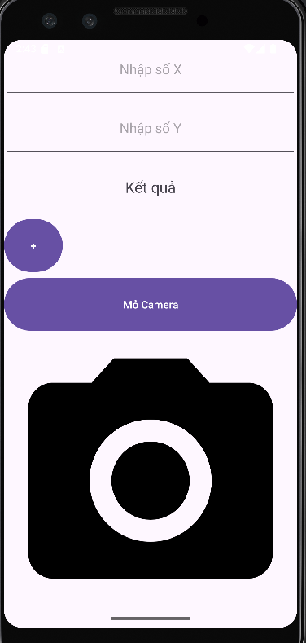
III.Bài Tập.

1.1. Bài tập 1: Hoàn thiện các chức năng của một máy tính, có các phép +, -,*, /, %.
- Cập nhật Giao diện (activity_main.xml)
Bạn cần thêm 4 Button mới vào LinearLayout đã có (nơi đang chứa btnPlus). Vì tổng trọng lượng (weightSum) là 5, mỗi nút sẽ có layout_weight="1".
<Button
android:id="@+id/btnMinus"
android:layout_width="0dp"
android:layout_height="match_parent"
android:layout_weight="1"
android:text="@string/minus"
/>
<Button
android:id="@+id/btnMultiply"
android:layout_width="0dp"
android:layout_height="match_parent"
android:layout_weight="1"
android:text="@string/multiply"
/>
<Button
android:id="@+id/btnDivide"
android:layout_width="0dp"
android:layout_height="match_parent"
android:layout_weight="1"
android:text="@string/divide"
/>
<Button
android:id="@+id/btnModulus"
android:layout_width="0dp"
android:layout_height="match_parent"
android:layout_weight="1"
android:text="@string/modulus"
/>
- Cập nhật Tài nguyên (res/values/strings.xml)
Thêm các chuỗi cho các phép toán mới:
<string name="minus">-</string>
<string name="multiply">*</string>
<string name="divide">/</string>
<string name="modulus">%</string>

- Cập nhật Logic (MainActivity.java)
Bước 1: Khai báo và Ánh xạ: Thêm 4 nút mới vào phần khai báo và phương thức initControl().
btnPlus = findViewById(R.id.btnPlus);
btnMinus = findViewById(R.id.btnMinus);
btnMultiply = findViewById(R.id.btnMultiply);
btnDivide = findViewById(R.id.btnDivide);
btnModulus = findViewById(R.id.btnModulus);

Bước 2: Xử lý sự kiện: Tái cấu trúc code để xử lý logic tính toán trong một hàm riêng và gán sự kiện cho từng nút.
@Override
public void onClick(View v) {
try {
// 1. Lấy dữ liệu
double numX = Double.parseDouble(txtX.getText().toString());
double numY = Double.parseDouble(txtY.getText().toString());
double result = 0;
String operator = "";
// 2. Xử lý logic theo ID của nút được nhấn
int id = v.getId();
if (id == R.id.btnPlus) {
result = numX + numY;
operator = "Tổng";
} else if (id == R.id.btnMinus) {
result = numX - numY;
operator = "Hiệu";
} else if (id == R.id.btnMultiply) {
result = numX * numY;
operator = "Tích";
} else if (id == R.id.btnDivide) {
if (numY == 0) {
Toast.makeText(MainActivity.this, "Không thể chia cho 0", Toast.LENGTH_SHORT).show();
txtResult.setText("Lỗi: Chia 0");
return; // Ngừng thực thi nếu chia cho 0
}
result = numX / numY;
operator = "Thương";
} else if (id == R.id.btnModulus) {
result = numX % numY;
operator = "Dư";
}
+ Code MainActivity.java hoàn chỉnh
package com.example.tmdt_lethianhthu_lab1;
import androidx.appcompat.app.AppCompatActivity;
import android.os.Bundle;
import android.view.View;
import android.widget.Button;
import android.widget.EditText;
import android.widget.TextView;
import android.widget.Toast;
public class MainActivity extends AppCompatActivity {
private EditText txtX, txtY;
private TextView txtResult;
// Khai báo 5 nút phép toán
private Button btnPlus, btnMinus, btnMultiply, btnDivide, btnModulus;
@Override
protected void onCreate(Bundle savedInstanceState) {
super.onCreate(savedInstanceState);
setContentView(R.layout.activity_main);
initControl();
}
private void initControl() {
// Ánh xạ các control của Máy tính Mini
txtX = findViewById(R.id.txtX);
txtY = findViewById(R.id.txtY);
txtResult = findViewById(R.id.txtResult);
// Ánh xạ 5 nút phép toán
btnPlus = findViewById(R.id.btnPlus);
btnMinus = findViewById(R.id.btnMinus);
btnMultiply = findViewById(R.id.btnMultiply);
btnDivide = findViewById(R.id.btnDivide);
btnModulus = findViewById(R.id.btnModulus);
// Gán sự kiện OnClickListener chung cho 5 nút phép toán
btnPlus.setOnClickListener(calculatorListener);
btnMinus.setOnClickListener(calculatorListener);
btnMultiply.setOnClickListener(calculatorListener);
btnDivide.setOnClickListener(calculatorListener);
btnModulus.setOnClickListener(calculatorListener);
}
// Định nghĩa đối tượng OnClickListener để xử lý logic 5 phép toán
private View.OnClickListener calculatorListener = new View.OnClickListener() {
@Override
public void onClick(View v) {
try {
// 1. Lấy dữ liệu
double numX = Double.parseDouble(txtX.getText().toString());
double numY = Double.parseDouble(txtY.getText().toString());
double result = 0;
String operator = "";
// 2. Xử lý logic theo ID của nút được nhấn
int id = v.getId();
if (id == R.id.btnPlus) {
result = numX + numY;
operator = "Tổng";
} else if (id == R.id.btnMinus) {
result = numX - numY;
operator = "Hiệu";
} else if (id == R.id.btnMultiply) {
result = numX * numY;
operator = "Tích";
} else if (id == R.id.btnDivide) {
if (numY == 0) {
Toast.makeText(MainActivity.this, "Không thể chia cho 0", Toast.LENGTH_SHORT).show();
txtResult.setText("Lỗi: Chia 0");
return; // Ngừng thực thi nếu chia cho 0
}
result = numX / numY;
operator = "Thương";
} else if (id == R.id.btnModulus) {
result = numX % numY;
operator = "Dư";
}
txtResult.setText(operator + ": " + result);
} catch (NumberFormatException e) {
// Xử lý lỗi nếu không nhập đủ số
Toast.makeText(MainActivity.this, "Vui lòng nhập đầy đủ 2 số", Toast.LENGTH_SHORT).show();
}
}
};
}

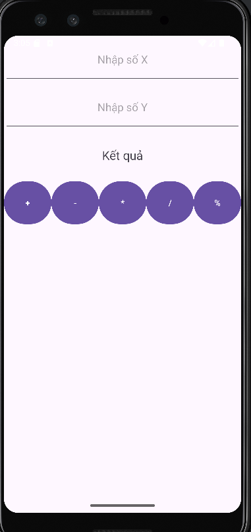

Bài tập 2: Xây dựng ứng dụng cho phép mỗi người nhấn nút thì xuất 1 số ngấu nhiên ra màn hình (trái). Cải tiến để minh họa tung khối xúc xắc 6 mặt.
Mục tiêu là hiển thị một hình ảnh xúc xắc ngẫu nhiên (1 đến 6) khi nhấn nút.
- Chuẩn bị Tài nguyên
- Thiết kế hoặc tải 6 hình ảnh xúc xắc (từ 1 đến 6 chấm) và đặt tên là dice-1.png, dice-2.png, ..., dice-6.png.
- Copy 6 file ảnh này vào thư mục res/drawable của dự án.
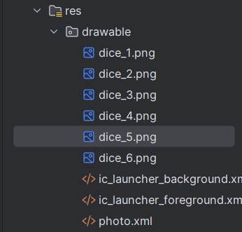
- Giao diện (activity_main.xml)
Tạo một Activity mới:
<?xml version="1.0" encoding="utf-8"?>
<LinearLayout
xmlns:android="http://schemas.android.com/apk/res/android"
xmlns:tools="http://schemas.android.com/tools"
android:layout_width="match_parent"
android:layout_height="match_parent"
android:orientation="vertical"
android:weightSum="10"
android:gravity="center"
tools:context=".MainActivity">
<LinearLayout
android:layout_width="match_parent"
android:layout_height="0dp"
android:layout_weight="10"
android:orientation="vertical"
android:gravity="center"
android:padding="16dp">
<ImageView
android:id="@+id/imgDice"
android:layout_width="150dp"
android:layout_height="150dp"
android:src="@drawable/dice_6"
android:contentDescription="Hình xúc xắc"
/>
<Button
android:id="@+id/btnRollDice"
android:layout_width="wrap_content"
android:layout_height="wrap_content"
android:text="Tung Xúc Xắc"
android:layout_marginTop="24dp"
/>
</LinearLayout>
</LinearLayout>
- Logic xử lý (MainActivity.java)
Khai báo, ánh xạ, xử lý sự kiện và sinh số ngẫu nhiên:
package com.example.tmdt_lethianhthu_lab1;
import androidx.appcompat.app.AppCompatActivity;
import android.os.Bundle;
import android.view.View;
import android.widget.Button;
import android.widget.ImageView;
import android.widget.Toast;
public class MainActivity extends AppCompatActivity {
private ImageView imgDice;
private Button btnRollDice;
@Override
protected void onCreate(Bundle savedInstanceState) {
super.onCreate(savedInstanceState);
setContentView(R.layout.activity_main);
initControl();
}
private void initControl() {
// Ánh xạ các control của Xúc Xắc
imgDice = findViewById(R.id.imgDice);
btnRollDice = findViewById(R.id.btnRollDice);
// Logic Tung Xúc Xắc
btnRollDice.setOnClickListener(new View.OnClickListener() {
@Override
public void onClick(View v) {
// 1. Tạo số ngẫu nhiên từ 1 đến 6
int diceValue = (int) (Math.random() * 6) + 1;
// 2. Tìm ID của tài nguyên hình ảnh tương ứng (Ví dụ: dice_3)
int drawableResource = getResources().getIdentifier("dice_" + diceValue, "drawable", getPackageName());
// 3. Hiển thị hình ảnh
imgDice.setImageResource(drawableResource);
Toast.makeText(MainActivity.this, "Bạn tung được mặt: " + diceValue, Toast.LENGTH_SHORT).show();
}
});
}
}

Kết quả
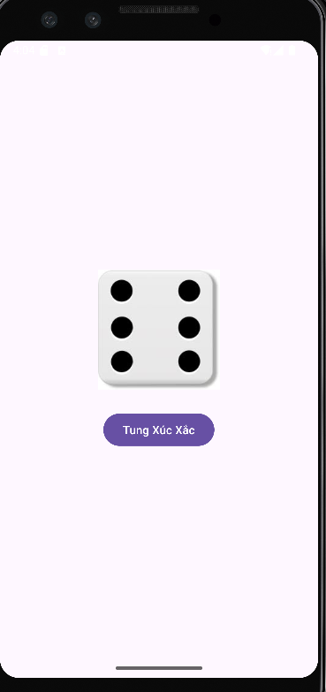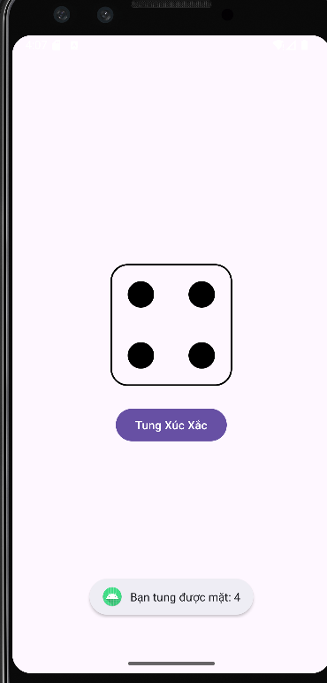

Bài 3: Viết chương trình cho phép gọi, nhắn tin
Mục tiêu là sử dụng Intent để khởi động ứng dụng gọi điện và nhắn tin của hệ thống.
1. Cấu hình quyền (AndroidManifest.xml).
Để tùy chọn gọi trực tiếp chữ không mở màn hình quay số phải khai báo quyền sau:
<uses-permission android:name="android.permission.CALL_PHONE" />
2. Giao diện (activity_main.xml)
<?xml version="1.0" encoding="utf-8"?>
<LinearLayout
xmlns:android="http://schemas.android.com/apk/res/android"
xmlns:tools="http://schemas.android.com/tools"
android:layout_width="match_parent"
android:layout_height="match_parent"
android:orientation="vertical"
android:weightSum="10"
android:padding="16dp"
tools:context=".MainActivity">
<EditText
android:id="@+id/txtPhoneNumber"
android:layout_width="match_parent"
android:layout_height="0dp"
android:layout_weight="1"
android:inputType="phone"
android:hint="Nhập số điện thoại"
android:gravity="center_vertical"
/>
<EditText
android:id="@+id/txtMessageContent"
android:layout_width="match_parent"
android:layout_height="0dp"
android:layout_weight="3"
android:hint="Nội dung tin nhắn"
android:gravity="top|start"
android:layout_marginTop="8dp"
/>
<LinearLayout
android:layout_width="match_parent"
android:layout_height="0dp"
android:layout_weight="1"
android:orientation="horizontal"
android:layout_marginTop="16dp"
android:weightSum="2">
<Button
android:id="@+id/btnCall"
android:layout_width="0dp"
android:layout_height="match_parent"
android:layout_weight="1"
android:layout_marginEnd="8dp"
android:text="Gọi điện (Dial)"
/>
<Button
android:id="@+id/btnSms"
android:layout_width="0dp"
android:layout_height="match_parent"
android:layout_weight="1"
android:layout_marginStart="8dp"
android:text="Nhắn tin"
/>
</LinearLayout>
<View
android:layout_width="match_parent"
android:layout_height="0dp"
android:layout_weight="5"/>
</LinearLayout>
3. Logic xử lý (MainActivity.java)
Bước 1: Khai báo và Ánh xạ:
public class MainActivity extends AppCompatActivity {
private EditText txtPhoneNumber, txtMessageContent;
private Button btnCall, btnSms;
@Override
protected void onCreate(Bundle savedInstanceState) {
super.onCreate(savedInstanceState);
setContentView(R.layout.activity_main);
initControl();
}
private void initControl() {
// Ánh xạ các control của Gọi và Nhắn tin
txtPhoneNumber = findViewById(R.id.txtPhoneNumber);
txtMessageContent = findViewById(R.id.txtMessageContent);
btnCall = findViewById(R.id.btnCall);
btnSms = findViewById(R.id.btnSms);

Bước 2: Xử lý sự kiện (Intent):
btnCall.setOnClickListener(new View.OnClickListener() {
@Override
public void onClick(View v) {
String phoneNo = txtPhoneNumber.getText().toString();
if (phoneNo.isEmpty()) {
Toast.makeText(MainActivity.this, "Vui lòng nhập số điện thoại", Toast.LENGTH_SHORT).show();
return;
}
// Tạo URI với scheme "tel:"
Uri uri = Uri.parse("tel:" + phoneNo);
// Intent với Action là ACTION_DIAL (Mở màn hình quay số)
Intent intent = new Intent(Intent.ACTION_DIAL, uri);
// Khởi chạy Intent
if (intent.resolveActivity(getPackageManager()) != null) {
startActivity(intent);
} else {
Toast.makeText(MainActivity.this, "Không tìm thấy ứng dụng điện thoại", Toast.LENGTH_SHORT).show();
}
}
});
// Logic Nhắn tin (ACTION_SENDTO)
btnSms.setOnClickListener(new View.OnClickListener() {
@Override
public void onClick(View v) {
String phoneNo = txtPhoneNumber.getText().toString();
String message = txtMessageContent.getText().toString();
if (phoneNo.isEmpty()) {
Toast.makeText(MainActivity.this, "Vui lòng nhập số điện thoại", Toast.LENGTH_SHORT).show();
return;
}
// Tạo URI cho SMS với scheme "smsto:"
Uri uri = Uri.parse("smsto:" + phoneNo);
// Intent với Action là ACTION_SENDTO
Intent intent = new Intent(Intent.ACTION_SENDTO, uri);
// Gửi nội dung tin nhắn đính kèm
intent.putExtra("sms_body", message);
// Khởi chạy Intent
if (intent.resolveActivity(getPackageManager()) != null) {
startActivity(intent);
} else {
Toast.makeText(MainActivity.this, "Không tìm thấy ứng dụng nhắn tin", Toast.LENGTH_SHORT).show();
}
}
});
}
+ Code MainActivity hoàn chỉnh:
package com.example.tmdt_lethianhthu_lab1;
import androidx.appcompat.app.AppCompatActivity;
import android.os.Bundle;
import android.view.View;
import android.widget.Button;
import android.widget.EditText;
import android.widget.Toast;
import android.content.Intent;
import android.net.Uri;
public class MainActivity extends AppCompatActivity {
private EditText txtPhoneNumber, txtMessageContent;
private Button btnCall, btnSms;
@Override
protected void onCreate(Bundle savedInstanceState) {
super.onCreate(savedInstanceState);
setContentView(R.layout.activity_main);
initControl();
}
private void initControl() {
// Ánh xạ các control của Gọi và Nhắn tin
txtPhoneNumber = findViewById(R.id.txtPhoneNumber);
txtMessageContent = findViewById(R.id.txtMessageContent);
btnCall = findViewById(R.id.btnCall);
btnSms = findViewById(R.id.btnSms);
// Logic Gọi điện (ACTION_DIAL: Mở màn hình quay số)
btnCall.setOnClickListener(new View.OnClickListener() {
@Override
public void onClick(View v) {
String phoneNo = txtPhoneNumber.getText().toString();
if (phoneNo.isEmpty()) {
Toast.makeText(MainActivity.this, "Vui lòng nhập số điện thoại", Toast.LENGTH_SHORT).show();
return;
}
// Tạo URI với scheme "tel:"
Uri uri = Uri.parse("tel:" + phoneNo);
// Intent với Action là ACTION_DIAL (Mở màn hình quay số)
Intent intent = new Intent(Intent.ACTION_DIAL, uri);
// Khởi chạy Intent
if (intent.resolveActivity(getPackageManager()) != null) {
startActivity(intent);
} else {
Toast.makeText(MainActivity.this, "Không tìm thấy ứng dụng điện thoại", Toast.LENGTH_SHORT).show();
}
}
});
// Logic Nhắn tin (ACTION_SENDTO)
btnSms.setOnClickListener(new View.OnClickListener() {
@Override
public void onClick(View v) {
String phoneNo = txtPhoneNumber.getText().toString();
String message = txtMessageContent.getText().toString();
if (phoneNo.isEmpty()) {
Toast.makeText(MainActivity.this, "Vui lòng nhập số điện thoại", Toast.LENGTH_SHORT).show();
return;
}
// Tạo URI cho SMS với scheme "smsto:"
Uri uri = Uri.parse("smsto:" + phoneNo);
// Intent với Action là ACTION_SENDTO
Intent intent = new Intent(Intent.ACTION_SENDTO, uri);
// Gửi nội dung tin nhắn đính kèm
intent.putExtra("sms_body", message);
// Khởi chạy Intent
if (intent.resolveActivity(getPackageManager()) != null) {
startActivity(intent);
} else {
Toast.makeText(MainActivity.this, "Không tìm thấy ứng dụng nhắn tin", Toast.LENGTH_SHORT).show();
}
}
});
}
}

- Kết quả
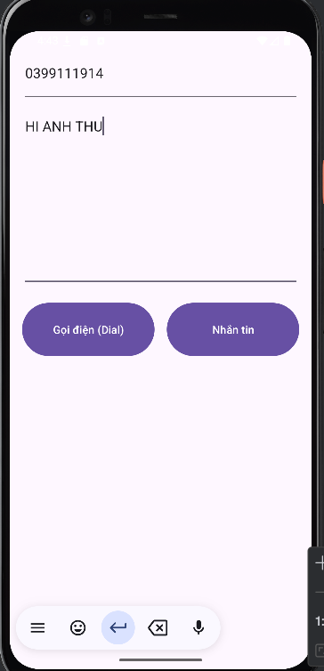

1.4. Bài tập 1: Viết code để mỗi khi chạy lên sẽ ra một màu nền khác nhau.
1. Chuẩn bị Tài nguyên
- Icon con vật: Thêm một ảnh icon bất kỳ (ví dụ: ic_animal.png) vào thư mục res/drawable.
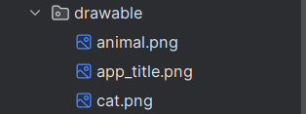
- String: Khai báo chuỗi "Animal sound" trong res/values/strings.xml để sử dụng trong TextView:
<resources>
<string name="app_name">TMDT_LETHIANHTHU_LAB1</string>
<string name="app_title">Animal sound</string>
</resources>
- Color:
<?xml version="1.0" encoding="utf-8"?>
<resources>
<color name="black">#FF000000</color>
<color name="white">#FFFFFFFF</color>
<color name="color_red">#FF5722</color>
<color name="color_green">#4CAF50</color>
<color name="color_blue">#2196F3</color>
<color name="color_pink">#E91E63</color>
</resources>
2. Thiết kế Layout (activity_main.xml)
Sử dụng LinearLayout hoặc RelativeLayout và đặt nội dung vào giữa màn hình.
activity_main.xml:
<?xml version="1.0" encoding="utf-8"?>
<LinearLayout
xmlns:android="http://schemas.android.com/apk/res/android"
xmlns:tools="http://schemas.android.com/tools"
android:layout_width="match_parent"
android:layout_height="match_parent"
android:orientation="vertical"
android:gravity="center" android:padding="16dp"
tools:context=".MainActivity">
<ImageView
android:id="@+id/img_animal_icon"
android:layout_width="150dp"
android:layout_height="150dp"
android:src="@drawable/animal"
android:scaleType="centerCrop"
android:layout_marginBottom="20dp"
tools:ignore="ContentDescription" />
<TextView
android:layout_width="wrap_content"
android:layout_height="wrap_content"
android:text="@string/app_title"
android:textSize="32sp"
android:textStyle="bold"
android:textColor="@color/black" />
</LinearLayout>
- Kết quả
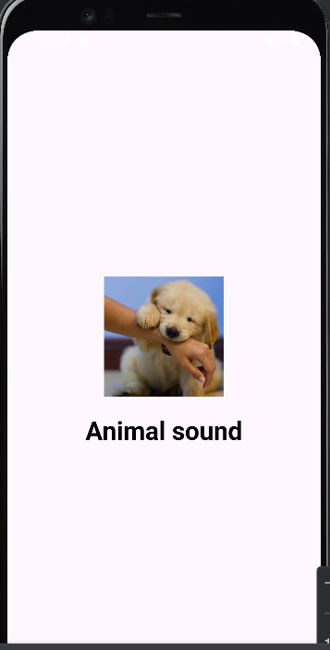

BUỔI 2: LAB 3
I. Xây dựng Giao diện.
Bước 1: Chuẩn bị Tài nguyên (Resources)
- Tạo và chỉnh sửa các tệp trong thư mục res/values/:
- File res/values/colors.xml định dạng màu sử dụng cho project:
<?xml version="1.0" encoding="utf-8"?>
<resources>
<color name="purple_200">#FFBB86FC</color>
<color name="purple_500">#FF6200EE</color>
<color name="purple_700">#FF3700B3</color>
<color name="teal_200">#FF03DAC5</color>
<color name="teal_700">#FF018786</color>
<color name="black">#FF000000</color>
<color name="white">#FFFFFFFF</color>
<color name="greenMid">#478942</color>
<color name="greenLight">#62BC5B</color>
<color name="greenSuperLight">#EFFFEE</color>
</resources>
- File res/values/strings.xml: Khai báo tên ứng dụng và các chuỗi văn bản mẫu:
<resources>
<string name="app_name">TruyenCuoi</string>
<string name="txt_congai">Con gái</string>
<string name="txt_story">Vừa đúng vừa sai</string>
</resources>
- File res/values/themes.xml: Thiết lập theme cơ bản và quan trọng nhất là ẩn Action Bar (NoActionBar) để giao diện được toàn màn hình:
<resources xmlns:tools="http://schemas.android.com/tools">
<!-- Base application theme. -->
<style name="Base.Theme._1150070042_LeThiAnhThu_Lab2" parent="Theme.Material3.DayNight.NoActionBar">
<!-- Customize your dark theme here. -->
<!-- <item name="colorPrimary">@color/my_dark_primary</item> -->
<item name="colorPrimary">@color/purple_500</item>
<item name="colorPrimaryVariant">@color/purple_700</item>
<item name="colorOnPrimary">@color/white</item>
<item name="colorSecondary">@color/teal_200</item>
<item name="colorSecondaryVariant">@color/teal_700</item>
<item name="colorOnSecondary">@color/black</item>
<item name="android:statusBarColor" tools:targetApi="l">?attr/colorPrimaryVariant</item>
</style>
</resources>
Bước 2: Tạo Logo/Icon Splash (res/drawable/ic_splash.xml)
- Chuột phải vào thư mục res/drawable.
- Chọn New Vector Asset.
- Trong cửa sổ Vector Asset Studio:
  - Name: Đặt là ic_splash.
  - Clip Art: Nhấp vào nút icon và tìm chọn biểu tượng mặt cười (ví dụ: mood).
  - Color: Chọn 000000 (màu đen).
- Nhấn Next và Finish.
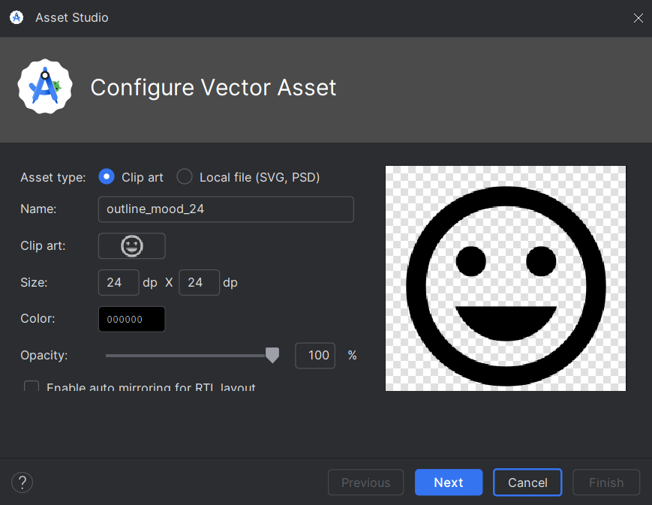
Bước 3: Tạo Layout Màn hình Chào mừng (Splash)
- Tạo file res/layout/m000_frg_splash.xml để hiển thị màn hình chào mừng (sẽ được quản lý bởi M000SplashFrg):
<?xml version="1.0" encoding="utf-8"?>
<FrameLayout xmlns:android="http://schemas.android.com/apk/res/android"
xmlns:tools="http://schemas.android.com/tools"
android:layout_width="match_parent"
android:layout_height="match_parent"
android:background="@color/greenMid">
<ImageView
android:layout_width="200dp"
android:layout_height="100dp"
android:layout_gravity="center"
android:src="@drawable/ic_splash"
tools:ignore="ContentDescription"/>
</FrameLayout>
Bước 4: Tạo Layout Màn hình Chính (Activity Main)
- Tạo file res/layout/activity_main.xml để chứa và quản lý các Fragment (bao gồm cả Splash và các màn hình khác):
<?xml version="1.0" encoding="utf-8"?>
<LinearLayout xmlns:android="http://schemas.android.com/apk/res/android"
xmlns:tools="http://schemas.android.com/tools"
android:layout_width="match_parent"
android:layout_height="match_parent"
android:id="@+id/ln_main"
tools:context=".MainActivity"
android:orientation="horizontal">
</LinearLayout>
II. Xử lý Logic (B. Xử lý logic)
Bước 1: Xây dựng Màn hình Chào mừng (M000SplashFrg)
- Tạo class M000SplashFrg (kế thừa từ Fragment) để quản lý màn hình Splash. Class này có nhiệm vụ hiển thị màn hình trong 2 giây rồi chuyển sang màn hình chính (M001Screen).
package com.example.a1150070042_lethianhthu_lab2.fragment;
import android.os.Bundle;
import android.os.Handler;
import android.view.LayoutInflater;
import android.view.View;
import android.view.ViewGroup;
import androidx.fragment.app.Fragment;
import com.example.a1150070042_lethianhthu_lab2.MainActivity;
import com.example.a1150070042_lethianhthu_lab2.R;
public class M000SplashFrg extends Fragment {
@Override
public View onCreateView(LayoutInflater inflater, ViewGroup container, Bundle savedInstanceState) {
initViews();
return inflater.inflate(R.layout.m000_frg_splash, container, false);
}
private void initViews() {
new Handler().postDelayed(this::gotoM001Screen, 2000);
}
private void gotoM001Screen() {
((MainActivity) getActivity()).gotoM001Screen();
}
}
- Tạo file Java mới tên là StoryEntity.java trong cùng gói (package) với MainActivity.
package com.example.a1150070042_lethianhthu_lab2;
import java.io.Serializable;
public class StoryEntity implements Serializable {
private int storyID;
private String title;
private String content;
private int categoryID;
public StoryEntity(int storyID, String title, String content, int categoryID) {
this.storyID = storyID;
this.title = title;
this.content = content;
this.categoryID = categoryID;
}
public int getStoryID() {
return storyID;
}
public void setStoryID(int storyID) {
this.storyID = storyID;
}
public String getTitle() {
return title;
}
public void setTitle(String title) {
this.title = title;
}
public String getContent() {
return content;
}
public void setContent(String content) {
this.content = content;
}
public int getCategoryID() {
return categoryID;
}
public void setCategoryID(int categoryID) {
this.categoryID = categoryID;
}
}

Bước 2: Xây dựng Màn hình Chính (MainActivity)
Tạo class MainActivity (kế thừa từ AppCompatActivity) để quản lý luồng chuyển đổi giữa các Fragment.
package com.example.a1150070042_lethianhthu_lab2;
import android.os.Bundle;
import androidx.appcompat.app.AppCompatActivity;
import androidx.fragment.app.Fragment;
import com.example.a1150070042_lethianhthu_lab2.fragment.M000SplashFrg;
import java.util.ArrayList;
import java.util.List;
public class MainActivity extends AppCompatActivity {
private String topicName;
@Override
protected void onCreate(Bundle savedInstanceState) {
super.onCreate(savedInstanceState);
setContentView(R.layout.activity_main);
showFrg(new M000SplashFrg());
}
private void showFrg(Fragment frg) {
getSupportFragmentManager().beginTransaction().replace(R.id.ln_main, frg,
null).commit();
}
public void gotoM001Screen() {
}
public void gotoM002Screen(String topicName) {
}
public void backToM001Screen() {
gotoM001Screen();
}
public void gotoM003Screen(ArrayList<StoryEntity> listStory, StoryEntity story) {
}
}

- Kết quả

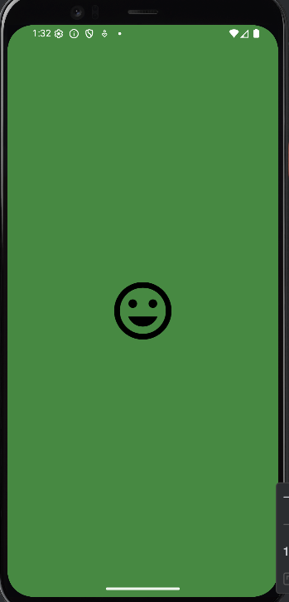

2.1. Bài tập 1: Xử lý Xoay màn hình (Orientation)
Yêu cầu: Trong bài luyện tập 1 (Ứng dụng Truyện Cười), viết code cho phép xoay ngang hoặc không. Khi người dùng nhấn Off thì không cho quay ngang màn hình.
- Chuẩn bị (Cấu hình và Tài nguyên):
- Cấu hình AndroidManifest.xml: Để Activity có thể tự điều khiển hướng xoay bằng code Java, cần đảm bảo thẻ <activity> KHÔNG CÓ thuộc tính android:configChanges.
<?xml version="1.0" encoding="utf-8"?>
<manifest xmlns:android="http://schemas.android.com/apk/res/android"
xmlns:tools="http://schemas.android.com/tools">
<application
android:allowBackup="true"
android:dataExtractionRules="@xml/data_extraction_rules"
android:fullBackupContent="@xml/backup_rules"
android:icon="@mipmap/ic_launcher"
android:label="@string/app_name"
android:roundIcon="@mipmap/ic_launcher_round"
android:supportsRtl="true"
android:theme="@style/Theme._1150070042_LeThiAnhThu_Lab2">
<activity
android:name=".MainActivity"
android:exported="true">
<intent-filter>
<action android:name="android.intent.action.MAIN" />
<category android:name="android.intent.category.LAUNCHER" />
</intent-filter>
</activity>
</application>
</manifest>
2. Thiết kế Giao diện Điều khiển: Sử dụng SettingFragment và thêm một Switch để người dùng BẬT/TẮT chức năng xoay.
- Tạo file res/layout/frg_settings.xml.
<?xml version="1.0" encoding="utf-8"?>
<LinearLayout xmlns:android="http://schemas.android.com/apk/res/android"
android:layout_width="match_parent"
android:layout_height="match_parent"
android:orientation="vertical"
android:padding="16dp"
android:background="@color/white">
<TextView
android:layout_width="wrap_content"
android:layout_height="wrap_content"
android:text="CÀI ĐẶT CHUNG"
android:textSize="24sp"
android:textStyle="bold"
android:layout_marginBottom="20dp" />
<Switch
android:id="@+id/sw_rotation"
android:layout_width="match_parent"
android:layout_height="wrap_content"
android:text="Cho phép Xoay màn hình"
android:textColor="@color/black"
android:textSize="18sp"
android:padding="10dp" />
</LinearLayout>
- Xử lý Logic trong Code Java
1. Cập nhật MainActivity.java (Logic Điều khiển và Getter)
- Trong MainActivity, triển khai logic cốt lõi để khóa/mở khóa xoay và thêm hàm Getter để Fragment đọc trạng thái hiện tại.
- Khai báo biến: private boolean isRotationEnabled = true;
- Hàm Getter: java public boolean isRotationEnabled() { return isRotationEnabled; }
onCreate(): Gọi hàm thiết lập trạng thái ban đầu: toggleRotation(isRotationEnabled);
Hàm chính:toggleRotation(boolean isEnabled)
package com.example.a1150070042_lethianhthu_lab2;
import android.content.pm.ActivityInfo;
import android.os.Bundle;
import androidx.appcompat.app.AppCompatActivity;
import androidx.fragment.app.Fragment;
import com.example.a1150070042_lethianhthu_lab2.fragment.M000SplashFrg;
import com.example.a1150070042_lethianhthu_lab2.fragment.M001TopicFrg;
import com.example.a1150070042_lethianhthu_lab2.fragment.SettingFragment;
import java.util.ArrayList;
public class MainActivity extends AppCompatActivity {
private String topicName;
private boolean isRotationEnabled = true;
@Override
protected void onCreate(Bundle savedInstanceState) {
super.onCreate(savedInstanceState);
setContentView(R.layout.activity_main);
toggleRotation(isRotationEnabled);
showFrg(new M000SplashFrg());
}
public boolean isRotationEnabled() {
return isRotationEnabled;
}
public void toggleRotation(boolean isEnabled) {
this.isRotationEnabled = isEnabled;
if (isEnabled) {
setRequestedOrientation(ActivityInfo.SCREEN_ORIENTATION_UNSPECIFIED);
} else {
setRequestedOrientation(ActivityInfo.SCREEN_ORIENTATION_PORTRAIT);
}
}
private void showFrg(Fragment frg) {
getSupportFragmentManager().beginTransaction()
.replace(R.id.ln_main, frg, null)
.commit();
}
public void gotoM001Screen() {
showFrg(new M001TopicFrg());
}
public void gotoSettingScreen() {
showFrg(new SettingFragment());
}
public void gotoM002Screen(String topicName) {
}
public void backToM001Screen() {
gotoM001Screen();
}
public void gotoM003Screen(ArrayList<StoryEntity> listStory, StoryEntity story) {
}
}

- Triển khai SettingFragment.java (Kết nối UI): Trong Fragment chứa Switch, thực hiện ánh xạ và thiết lập sự kiện để gọi hàm trong MainActivity.
package com.example.a1150070042_lethianhthu_lab2.fragment;
import android.os.Bundle;
import android.view.LayoutInflater;
import android.view.View;
import android.view.ViewGroup;
import android.widget.Switch;
import androidx.fragment.app.Fragment;
import com.example.a1150070042_lethianhthu_lab2.MainActivity;
import com.example.a1150070042_lethianhthu_lab2.R;
public class SettingFragment extends Fragment {
@Override
public View onCreateView(LayoutInflater inflater, ViewGroup container, Bundle savedInstanceState) {
View view = inflater.inflate(R.layout.frg_settings, container, false);
Switch swRotation = view.findViewById(R.id.sw_rotation);
if (getActivity() instanceof MainActivity) {
MainActivity mainActivity = (MainActivity) getActivity();
swRotation.setChecked(mainActivity.isRotationEnabled());
swRotation.setOnCheckedChangeListener((buttonView, isChecked) -> {
mainActivity.toggleRotation(isChecked);
});
}
return view;
}
}
- Cập nhật MainActivity.java
package com.example.a1150070042_lethianhthu_lab2;
import android.content.pm.ActivityInfo;
import android.os.Bundle;
import androidx.appcompat.app.AppCompatActivity;
import androidx.fragment.app.Fragment;
import com.example.a1150070042_lethianhthu_lab2.fragment.M000SplashFrg;
import com.example.a1150070042_lethianhthu_lab2.fragment.M001TopicFrg;
import com.example.a1150070042_lethianhthu_lab2.fragment.SettingFragment;
import java.util.ArrayList;
public class MainActivity extends AppCompatActivity {
private String topicName;
private boolean isRotationEnabled = true;
@Override
protected void onCreate(Bundle savedInstanceState) {
super.onCreate(savedInstanceState);
setContentView(R.layout.activity_main);
toggleRotation(isRotationEnabled);
showFrg(new M000SplashFrg());
}
public boolean isRotationEnabled() {
return isRotationEnabled;
}
public void toggleRotation(boolean isEnabled) {
this.isRotationEnabled = isEnabled;
if (isEnabled) {
setRequestedOrientation(ActivityInfo.SCREEN_ORIENTATION_UNSPECIFIED);
} else {
setRequestedOrientation(ActivityInfo.SCREEN_ORIENTATION_PORTRAIT);
}
}
private void showFrg(Fragment frg) {
getSupportFragmentManager().beginTransaction()
.replace(R.id.ln_main, frg, null)
.commit();
}
public void gotoM001Screen() {
showFrg(new M001TopicFrg());
}
public void gotoSettingScreen() {
showFrg(new SettingFragment());
}
public void gotoM002Screen(String topicName) {
}
public void backToM001Screen() {
gotoM001Screen();
}
public void gotoM003Screen(ArrayList<StoryEntity> listStory, StoryEntity story) {
}
}

- Cập nhật M001TopicFrg.java (Kích hoạt chuyển màn hình)

package com.example.a1150070042_lethianhthu_lab2.fragment;
import android.os.Bundle;
import android.view.LayoutInflater;
import android.view.View;
import android.view.ViewGroup;
import android.widget.Button;
import androidx.fragment.app.Fragment;
import com.example.a1150070042_lethianhthu_lab2.MainActivity;
import com.example.a1150070042_lethianhthu_lab2.R;
public class M001TopicFrg extends Fragment {
@Override
public View onCreateView(LayoutInflater inflater, ViewGroup container,
Bundle savedInstanceState) {
View view = inflater.inflate(R.layout.m001_frg_topic, container, false);
Button btnSettings = view.findViewById(R.id.btn_settings);
if (btnSettings != null) {
btnSettings.setOnClickListener(v -> {
if (getActivity() instanceof MainActivity) {
((MainActivity) getActivity()).gotoSettingScreen();
}
});
}
return view;
}
}

- Cách kiểm tra cuối cùng:
- Chạy ứng dụng.
- Chuyển đến màn hình Cài đặt.

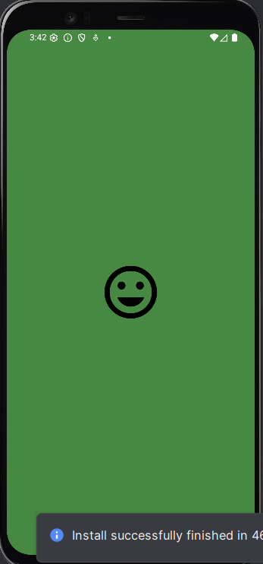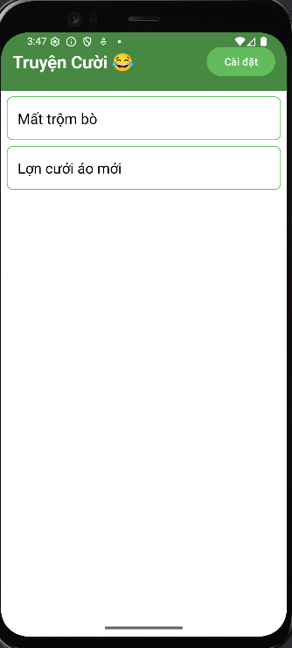
- Khi Switch đang ở trạng thái ON (Xanh lá), thử xoay Emulator/thiết bị Màn hình phải xoay ngang.
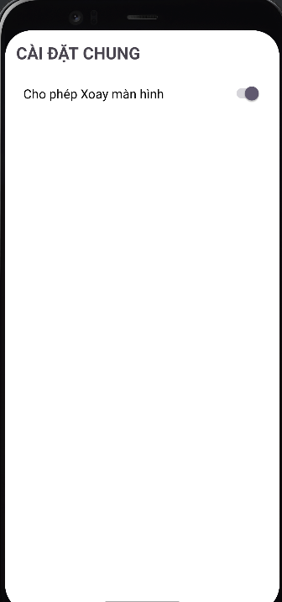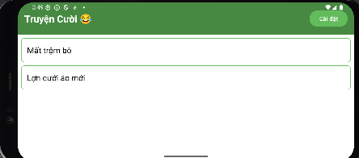
- Chuyển Switch sang trạng thái OFF (Xám), xoay Emulator/máy ảo Màn hình phải giữ nguyên ở chế độ dọc (Portrait).
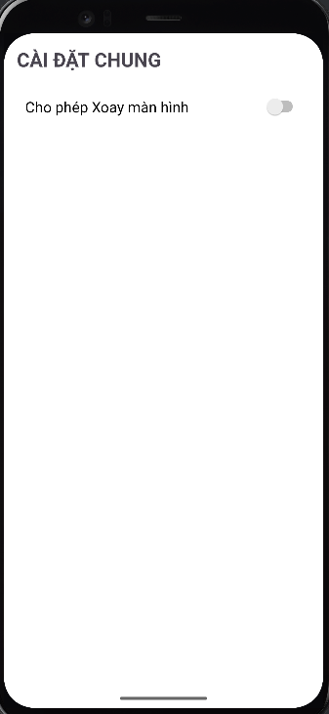
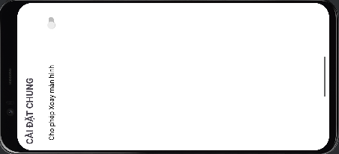

2.2. Bài tập 2: Cải tiến Lựa chọn Đa ngôn ngữ bằng Option Menu
Yêu cầu: Sử dụng các kiến thức đã giới thiệu ở phần đa ngữ, thiết kế chương trình cho phép chọn các ngôn ngữ như sau: Cải tiến để sử dụng Option menu trong việc lựa chọn ngôn ngữ cho chương trình.
I. Chuẩn bị Tài nguyên Đa Ngữ.
Đảm bảo có đầy đủ các file strings cho 2 ngôn ngữ (mặc định là Tiếng Anh, và Tiếng Việt).
  - Tiếng Anh (Default): res/values/strings.xml: Thêm các chuỗi cần thiết cho menu và ứng dụng.
<resources>
<string name="app_name">Jokes App 😂</string>
<string name="menu_settings">Settings</string>
<string name="menu_language">Language</string>
<string name="lang_english">English</string>
<string name="lang_vietnamese">Vietnamese</string>
<string name="txt_topic1">Stolen Cow</string>
<string name="txt_topic2">New Clothes and Wedding Pig</string>
<string name="txt_story">Just right and wrong</string>
</resources>
  - Tiếng Việt: Tạo thư mục res/values-vi-rVN và file strings tương ứng.
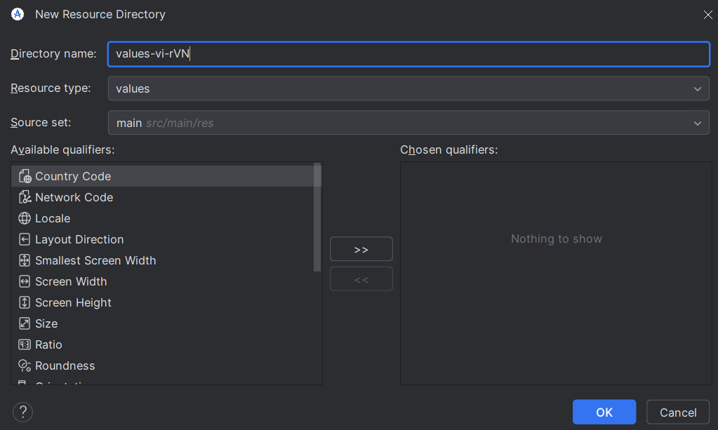
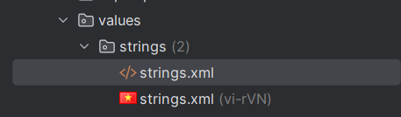

- Nội dung file strings.xml:
<resources>
<string name="app_name">Truyện Cười 😂</string>
<string name="menu_settings">Cài đặt</string>
<string name="menu_language">Ngôn ngữ</string>
<string name="lang_english">Tiếng Anh</string>
<string name="lang_vietnamese">Tiếng Việt</string>
<string name="txt_topic1">Mất trộm bò</string>
<string name="txt_topic2">Lợn cưới áo mới</string>
<string name="txt_story">Vừa đúng vừa sai</string>
</resources>

II. Tạo Menu Resource (XML)
1. Tạo File: res/menu/language_menu.xml
- Tạo thư mục res/menu nếu chưa có, sau đó tạo file language_menu.xml.
<?xml version="1.0" encoding="utf-8"?>
<menu xmlns:android="http://schemas.android.com/apk/res/android"
xmlns:app="http://schemas.android.com/apk/res-auto">
<item
android:id="@+id/action_language"
android:title="@string/menu_language"
android:icon="@drawable/ic_language"
app:showAsAction="ifRoom"
tools:ignore="MenuTitle"
xmlns:tools="http://schemas.android.com/tools">
<menu>
<item
android:id="@+id/lang_english"
android:title="@string/lang_english" />
<item
android:id="@+id/lang_vietnamese"
android:title="@string/lang_vietnamese" />
</menu>
</item>
</menu>

- Cần thêm icon ic_language vào res/drawable : bằng cách sử dụng Vector Asset.

III. Xử lý Logic trong MainActivity.java
- Cập nhật MainActivity.java (Thêm Menu và Logic Ngôn ngữ)
@Override
public boolean onCreateOptionsMenu(Menu menu) {
getMenuInflater().inflate(R.menu.language_menu, menu);
return true;
}
@Override
public boolean onOptionsItemSelected(MenuItem item) {
int id = item.getItemId();
if (id == R.id.lang_english) {
setLocale("en");
return true;
} else if (id == R.id.lang_vietnamese) {
setLocale("vi");
return true;
}
return super.onOptionsItemSelected(item);
}
private void setLocale(String langCode) {
Locale locale = new Locale(langCode);
Locale.setDefault(locale);
Configuration config = new Configuration();
config.setLocale(locale);
getResources().updateConfiguration(config, getResources().getDisplayMetrics());
Intent intent = getIntent();
intent.setFlags(Intent.FLAG_ACTIVITY_NEW_TASK | Intent.FLAG_ACTIVITY_CLEAR_TASK);
startActivity(intent);
finish();
}
public boolean isRotationEnabled() {
return isRotationEnabled;
}
public void toggleRotation(boolean isEnabled) {
this.isRotationEnabled = isEnabled;
if (isEnabled) {
setRequestedOrientation(ActivityInfo.SCREEN_ORIENTATION_UNSPECIFIED); } else {
setRequestedOrientation(ActivityInfo.SCREEN_ORIENTATION_PORTRAIT);
}
}

- Cập nhật layout m001_frg_topic.xml.

<?xml version="1.0" encoding="utf-8"?>
<LinearLayout xmlns:android="http://schemas.android.com/apk/res/android"
xmlns:tools="http://schemas.android.com/tools"
android:layout_width="match_parent"
android:layout_height="match_parent"
android:orientation="vertical"
android:background="@color/white"
tools:context=".fragment.M001TopicFrg">
<LinearLayout
android:layout_width="match_parent"
android:layout_height="wrap_content"
android:orientation="horizontal"
android:padding="16dp"
android:background="@color/greenMid"
android:gravity="center_vertical">
<TextView
android:layout_width="0dp"
android:layout_height="wrap_content"
android:layout_weight="1"
android:text="@string/app_name"
android:textColor="@color/white"
android:textSize="24sp"
android:textStyle="bold" />
<Button
android:id="@+id/btn_settings"
android:layout_width="wrap_content"
android:layout_height="wrap_content"
android:text="@string/menu_settings"
android:textColor="@color/white"
android:backgroundTint="@color/greenLight" />
</LinearLayout>
<ScrollView
android:layout_width="match_parent"
android:layout_height="match_parent">
<LinearLayout
android:id="@+id/ln_list_topics"
android:layout_width="match_parent"
android:layout_height="wrap_content"
android:orientation="vertical"
android:padding="8dp">
<TextView
android:layout_width="match_parent"
android:layout_height="60dp"
android:gravity="center_vertical"
android:paddingLeft="15dp"
android:layout_marginBottom="8dp"
android:background="@drawable/bg_categories"
android:text="@string/txt_topic1"
android:textSize="20sp"
android:textColor="@color/black" />
<TextView
android:layout_width="match_parent"
android:layout_height="60dp"
android:gravity="center_vertical"
android:paddingLeft="15dp"
android:layout_marginBottom="8dp"
android:background="@drawable/bg_categories"
android:text="@string/txt_topic2"
android:textSize="20sp"
android:textColor="@color/black" />
</LinearLayout>
</ScrollView>
</LinearLayout>

- Cập nhật M001TopicFrg.java

package com.example.a1150070042_lethianhthu_lab2.fragment;
import android.os.Bundle;
import android.view.LayoutInflater;
import android.view.MenuItem;
import android.view.View;
import android.view.ViewGroup;
import android.widget.Button;
import androidx.fragment.app.Fragment;
import androidx.annotation.Nullable;
import com.example.a1150070042_lethianhthu_lab2.MainActivity;
import com.example.a1150070042_lethianhthu_lab2.R;
public class M001TopicFrg extends Fragment {
@Override
public void onCreate(@Nullable Bundle savedInstanceState) {
super.onCreate(savedInstanceState);
setHasOptionsMenu(true);
}
@Override
public boolean onOptionsItemSelected(MenuItem item) {
return super.onOptionsItemSelected(item);
}
@Override
public View onCreateView(LayoutInflater inflater, ViewGroup container,
Bundle savedInstanceState) {
View view = inflater.inflate(R.layout.m001_frg_topic, container, false);
Button btnSettings = view.findViewById(R.id.btn_settings);
if (btnSettings != null) {
btnSettings.setOnClickListener(v -> {
if (getActivity() instanceof MainActivity) {
((MainActivity) getActivity()).gotoSettingScreen();
}
});
}
return view;
}
}

Kết quả đạt được:
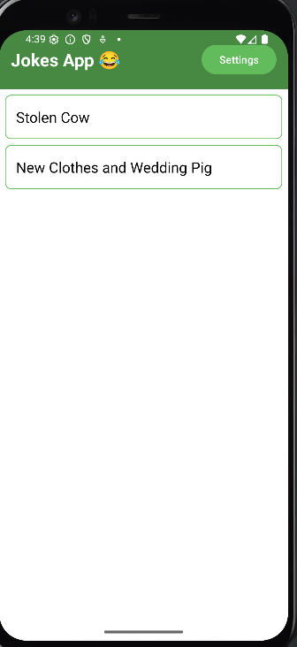

BUỔI 3: LAB : 6

Xây dựng chương trình đổi tiền tệ
- Chuẩn bị tài nguyên.
Mở ứng dụng Android Studio vào file chọn New Project chọn Empty View Activity Next.
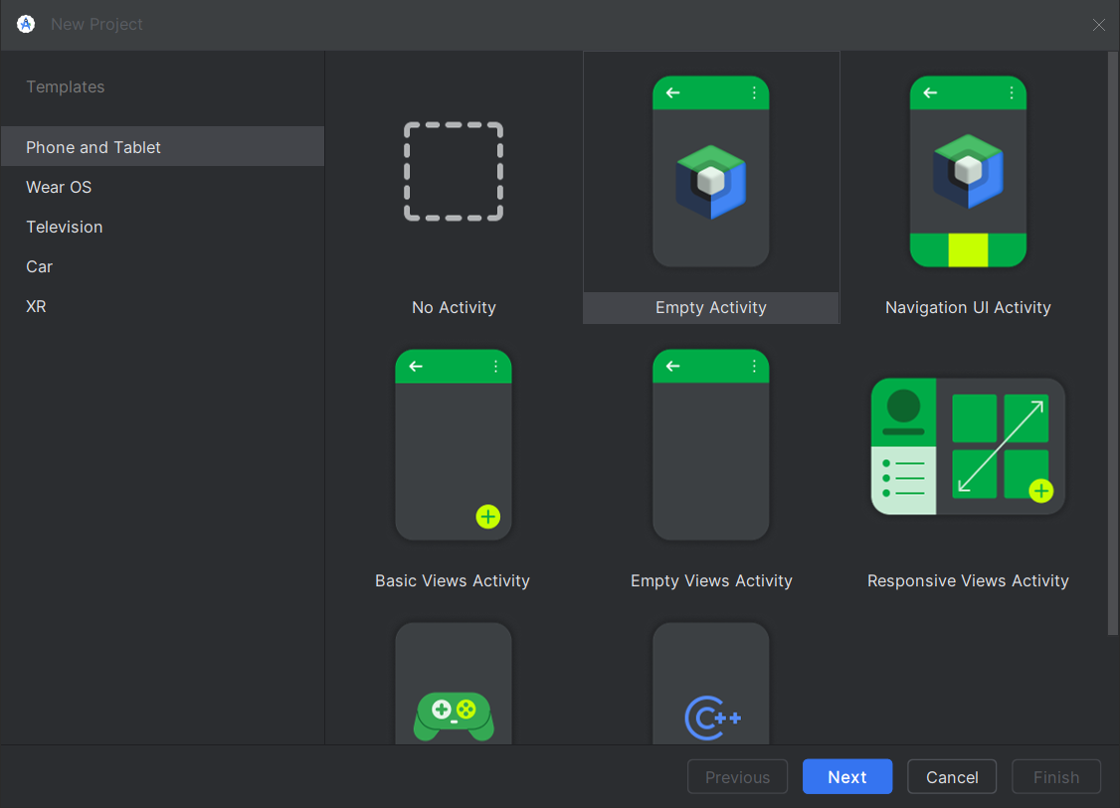
- Ở cửa sổ New project tiến hành đặt tên cho dự án chọn chọn nơi lưu dự án Finish để tạo dự án.
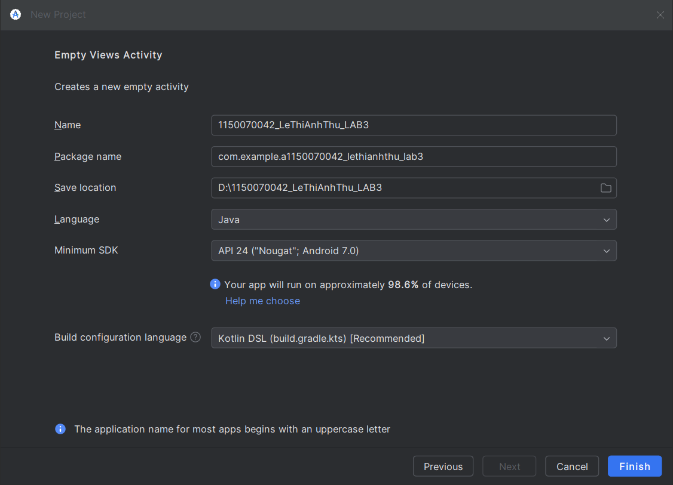
- Triển khai dự án
- Thêm Hình Ảnh Cờ (Flags).
+ Thêm hình ảnh Cờ vào Res/dawable/ bằng cách tải và kéo thẻ ảnh vào thư mục drawable. (lưu ý tên ảnh không được viết hoa).
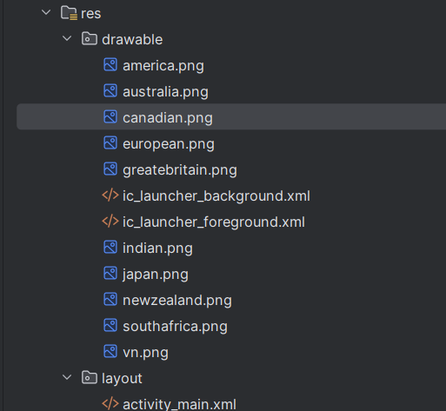
- Cần tạo các tài nguyên kiểu chuỗi trong file strings.xml như sau:
<resources>
<string name="author">Điền họ và tên của bạn</string>
<string name="computer">Điền tên máy đang dùng</string>
<string name="textbox_hint">Nhập số tiền</string>
<string name="app_name">Chương trình đổi tiền</string>
<string name="usd_name">American Dollar</string>
<string name="eur_name">European Cash</string>
<string name="gbp_name">Great Britain Pound</string>
<string name="inr_name">Indian Rupee</string>
<string name="aud_name">Australia Dollar</string>
<string name="cad_name">Canadian Dollar</string>
<string name="zar_name">South Africa Rand</string>
<string name="nzd_name">New Zealand Dollar</string>
<string name="jpy_name">Yên Nhật</string>
<string name="vnd_name">Việt Nam Đồng</string>
<string name="usd_unit">USD</string>
<string name="eur_unit">EUR</string>
<string name="gbp_unit">GBP</string>
<string name="inr_unit">INR</string>
<string name="aud_unit">AUD</string>
<string name="cad_unit">CAD</string>
<string name="zar_unit">ZAR</string>
<string name="nzd_unit">NZD</string>
<string name="jpy_unit">JPY</string>
<string name="vnd_unit">VNĐ</string>
</resources>

- Thiết Kế Giao Diện (activity_main.xml)
<?xml version="1.0" encoding="utf-8"?>
<LinearLayout
xmlns:android="http://schemas.android.com/apk/res/android"
xmlns:tools="http://schemas.android.com/tools"
android:layout_width="match_parent"
android:layout_height="match_parent"
android:orientation="vertical"
android:padding="16dp"
tools:context=".MainActivity">
<TextView
android:layout_width="wrap_content"
android:layout_height="wrap_content"
android:text="@string/app_name"
android:textSize="20sp"
android:textStyle="bold"
android:layout_gravity="center_horizontal"
android:layout_marginBottom="16dp"/>
<LinearLayout
android:layout_width="match_parent"
android:layout_height="wrap_content"
android:orientation="horizontal"
android:gravity="center_vertical"
android:paddingBottom="10dp"
android:baselineAligned="false">
<EditText
android:id="@+id/txtNumber"
android:layout_width="0dp"
android:layout_height="wrap_content"
android:layout_weight="1"
android:ems="10"
android:hint="@string/textbox_hint"
android:inputType="numberDecimal"
android:layout_marginEnd="8dp"/>
<Spinner
android:id="@+id/spnUnit"
android:layout_width="0dp"
android:layout_height="wrap_content"
android:layout_weight="1"/>
</LinearLayout>
<ScrollView
android:layout_width="match_parent"
android:layout_height="0dp"
android:layout_weight="1"
android:layout_marginTop="16dp">
<TableLayout
android:id="@+id/tl_currency_results"
android:layout_width="match_parent"
android:layout_height="wrap_content"
android:stretchColumns="*">
<TableRow style="@style/result_row_style_flag">
<ImageView style="@style/result_flag_style" android:src="@drawable/america" android:contentDescription="@string/usd_name"/>
<TextView style="@style/result_unit_label_style" android:text="@string/usd_unit"/>
<TextView android:id="@+id/lblUsd" style="@style/result_value_style_table" tools:text="100.00000"/>
</TableRow>
<TableRow style="@style/result_row_style_flag">
<ImageView style="@style/result_flag_style" android:src="@drawable/european" android:contentDescription="@string/eur_name"/>
<TextView style="@style/result_unit_label_style" android:text="@string/eur_unit"/>
<TextView android:id="@+id/lblEur" style="@style/result_value_style_table" tools:text="80.51800"/>
</TableRow>
<TableRow style="@style/result_row_style_flag">
<ImageView style="@style/result_flag_style" android:src="@drawable/greatbritain" android:contentDescription="@string/gbp_name"/>
<TextView style="@style/result_unit_label_style" android:text="@string/gbp_unit"/>
<TextView android:id="@+id/lblGbp" style="@style/result_value_style_table" tools:text="64.07000"/>
</TableRow>
<TableRow style="@style/result_row_style_flag">
<ImageView style="@style/result_flag_style" android:src="@drawable/indian" android:contentDescription="@string/inr_name"/>
<TextView style="@style/result_unit_label_style" android:text="@string/inr_unit"/>
<TextView android:id="@+id/lblInr" style="@style/result_value_style_table" tools:text="6333.18000"/>
</TableRow>
<TableRow style="@style/result_row_style_flag">
<ImageView style="@style/result_flag_style" android:src="@drawable/australia" android:contentDescription="@string/aud_name"/>
<TextView style="@style/result_unit_label_style" android:text="@string/aud_unit"/>
<TextView android:id="@+id/lblAud" style="@style/result_value_style_table" tools:text="121.82800"/>
</TableRow>
<TableRow style="@style/result_row_style_flag">
<ImageView style="@style/result_flag_style" android:src="@drawable/canadian" android:contentDescription="@string/cad_name"/>
<TextView style="@style/result_unit_label_style" android:text="@string/cad_unit"/>
<TextView android:id="@+id/lblCad" style="@style/result_value_style_table" tools:text="116.23600"/>
</TableRow>
<TableRow style="@style/result_row_style_flag">
<ImageView style="@style/result_flag_style" android:src="@drawable/southafrica" android:contentDescription="@string/zar_name"/>
<TextView style="@style/result_unit_label_style" android:text="@string/zar_unit"/>
<TextView android:id="@+id/lblZar" style="@style/result_value_style_table" tools:text="1171.29000"/>
</TableRow>
<TableRow style="@style/result_row_style_flag">
<ImageView style="@style/result_flag_style" android:src="@drawable/newzealand" android:contentDescription="@string/nzd_name"/>
<TextView style="@style/result_unit_label_style" android:text="@string/nzd_unit"/>
<TextView android:id="@+id/lblNzd" style="@style/result_value_style_table" tools:text="129.31000"/>
</TableRow>
<TableRow style="@style/result_row_style_flag">
<ImageView style="@style/result_flag_style" android:src="@drawable/japan" android:contentDescription="@string/jpy_name"/>
<TextView style="@style/result_unit_label_style" android:text="@string/jpy_unit"/>
<TextView android:id="@+id/lblJpy" style="@style/result_value_style_table" tools:text="11833.70000"/>
</TableRow>
<TableRow style="@style/result_row_style_flag">
<ImageView style="@style/result_flag_style" android:src="@drawable/vn" android:contentDescription="@string/vnd_name"/>
<TextView style="@style/result_unit_label_style" android:text="@string/vnd_unit"/>
<TextView android:id="@+id/lblVnd" style="@style/result_value_style_table" tools:text="21385.70"/>
</TableRow>
</TableLayout>
</ScrollView>
</LinearLayout>

- Đảm bảo file styles.xml của bạn có định nghĩa các style sau để căn chỉnh cờ chính xác:
<resources>
<style name="result_flag_style">
<item name="android:layout_width">40dp</item>
<item name="android:layout_height">25dp</item>
<item name="android:scaleType">fitCenter</item>
<item name="android:paddingEnd">10dp</item>
</style>
<style name="result_unit_label_style">
<item name="android:layout_width">wrap_content</item>
<item name="android:layout_height">wrap_content</item>
<item name="android:textSize">16sp</item>
<item name="android:textStyle">bold</item>
<item name="android:paddingEnd">10dp</item>
</style>
<style name="result_value_style_table">
<item name="android:layout_width">0dp</item>
<item name="android:layout_height">wrap_content</item>
<item name="android:layout_weight">1</item>
<item name="android:textSize">16sp</item>
<item name="android:gravity">end</item>
<item name="android:paddingEnd">16dp</item>
</style>
<style name="result_row_style_flag">
<item name="android:layout_width">match_parent</item>
<item name="android:layout_height">wrap_content</item>
<item name="android:paddingTop">8dp</item>
<item name="android:paddingBottom">8dp</item>
<item name="android:gravity">center_vertical</item>
<item name="android:background">#F5F5F5</item>
</style>
</resources>
- Nếu chưa có file style.xml hãy tạo trong thư mục res/layout/
- Xử lí logic trong MainActivity.java
package com.example.a1150070042_lethianhthu_lab3;
import android.os.Bundle;
import android.text.Editable;
import android.text.TextWatcher;
import android.view.View;
import android.widget.AdapterView;
import android.widget.ArrayAdapter;
import android.widget.EditText;
import android.widget.Spinner;
import android.widget.TextView;
import androidx.appcompat.app.AppCompatActivity;
import java.util.Locale;
public class MainActivity extends AppCompatActivity {
private EditText txtNumber;
private Spinner spnUnits;
private TextView[] lblResults;
private final String[] units = {
"USD", "EUR", "GBP", "INR", "AUD",
"CAD", "ZAR", "NZD", "JPY", "VNĐ"
};
private final double[][] ratio = {
{1.00000, 0.80518, 0.64070, 63.3318, 1.21828, 1.16236, 11.7129, 1.2931, 118.337, 21385.7},
{1.24172, 1.00000, 0.79575, 78.6084, 1.51266, 1.44314, 14.5371, 1.60576, 146.927, 26561.8},
{1.56044, 1.25667, 1.00000, 98.7848, 1.90091, 1.81355, 18.2683, 2.01791, 184.638, 33374.9},
{0.01580, 0.01272, 0.01012, 1.00000, 0.01924, 0.01836, 0.18493, 0.02043, 1.86910, 337.811},
{0.82114, 0.66119, 0.52620, 52.0860, 1.00000, 0.95416, 9.61148, 1.06158, 97.1120, 17567.9},
{0.86059, 0.69296, 0.55148, 54.5885, 1.04804, 1.00000, 10.0732, 1.11258, 101.777, 18401.7},
{0.08541, 0.06877, 0.05473, 5.40852, 0.10398, 0.09924, 1.00000, 0.11037, 10.0996, 1825.87},
{0.77402, 0.62319, 0.49597, 49.0031, 0.94215, 0.89951, 9.06754, 1.00000, 91.5139, 16552.1},
{0.00846, 0.00681, 0.00542, 0.53547, 0.01030, 0.00983, 0.09908, 0.01093, 1.00000, 180.837},
{0.00005, 0.00004, 0.00003, 0.00296, 0.00006, 0.00005, 0.00055, 0.00006, 0.00553, 1.00000}
};
private static final int VND_INDEX = 9;
@Override
protected void onCreate(Bundle savedInstanceState) {
super.onCreate(savedInstanceState);
setContentView(R.layout.activity_main);
txtNumber = findViewById(R.id.txtNumber);
spnUnits = findViewById(R.id.spnUnit);
lblResults = new TextView[units.length];
lblResults[0] = findViewById(R.id.lblUsd);
lblResults[1] = findViewById(R.id.lblEur);
lblResults[2] = findViewById(R.id.lblGbp);
lblResults[3] = findViewById(R.id.lblInr);
lblResults[4] = findViewById(R.id.lblAud);
lblResults[5] = findViewById(R.id.lblCad);
lblResults[6] = findViewById(R.id.lblZar);
lblResults[7] = findViewById(R.id.lblNzd);
lblResults[8] = findViewById(R.id.lblJpy);
lblResults[9] = findViewById(R.id.lblVnd);
ArrayAdapter<String> adapter = new ArrayAdapter<>(
this,
android.R.layout.simple_spinner_item,
units
);
adapter.setDropDownViewResource(android.R.layout.simple_spinner_dropdown_item);
spnUnits.setAdapter(adapter);
spnUnits.setOnItemSelectedListener(new AdapterView.OnItemSelectedListener() {
@Override
public void onItemSelected(AdapterView<?> parent, View view, int position, long id) {
convertCurrency();
}
@Override
public void onNothingSelected(AdapterView<?> parent) {}
});
txtNumber.addTextChangedListener(new TextWatcher() {
@Override
public void beforeTextChanged(CharSequence s, int start, int count, int after) {}
@Override
public void onTextChanged(CharSequence s, int start, int before, int count) {
convertCurrency();
}
@Override
public void afterTextChanged(Editable s) {}
});
convertCurrency();
}
private void convertCurrency() {
String inputStr = txtNumber.getText().toString().trim();
inputStr = inputStr.replace(',', '.');
if (inputStr.isEmpty() || inputStr.equals(".")) {
for (int i = 0; i < units.length; i++) {
if (lblResults[i] != null) {
lblResults[i].setText("0.00");
}
}
return;
}
double amount;
try {
amount = Double.parseDouble(inputStr);
} catch (NumberFormatException e) {
return;
}
int fromUnitIndex = spnUnits.getSelectedItemPosition();
for (int toUnitIndex = 0; toUnitIndex < units.length; toUnitIndex++) {
if (lblResults[toUnitIndex] == null) {
continue;
}
double exchangeRate = ratio[fromUnitIndex][toUnitIndex];
double result = amount * exchangeRate;
String formattedResult;
if (toUnitIndex == VND_INDEX) {
formattedResult = String.format(Locale.US, "%,.0f", result);
} else {
formattedResult = String.format(Locale.US, "%,.5f", result);
}
lblResults[toUnitIndex].setText(formattedResult);
}
}
}
- Kết quả đạt được:
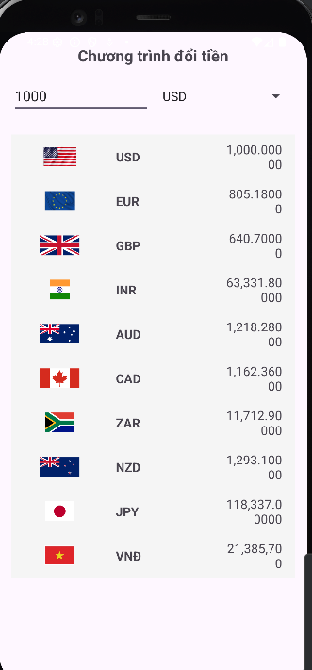

3.2. Xây dựng chương trình Đổi độ dài
Bước 1: Khai báo Tài nguyên Chuỗi (res/values/strings.xml)
- Cần định nghĩa các tên đơn vị và mã đơn vị (Unit Codes) cho 7 loại độ dài trong file strings.xml.
<string name="length_app_name">Chương trình đổi độ dài</string>
<string name="km_name">Kilometre</string>
<string name="hm_name">Hectometre</string>
<string name="m_name">Metre</string>
<string name="mile_name">Dặm (Mile)</string>
<string name="yard_name">Yard</string>
<string name="foot_name">Foot</string>
<string name="inch_name">Inch</string>
<string name="km_unit">KM</string>
<string name="hm_unit">HM</string>
<string name="m_unit">M</string>
<string name="mile_unit">Dặm</string>
<string name="yard_unit">Yard</string>
<string name="foot_unit">Foot</string>
<string name="inch_unit">Inch</string>

Bước 2: Thiết kế Giao diện (res/layout/activity_length_converter.xml)
Tạo một Layout mới có tên activity_length_converter.xml. Cấu trúc tương tự như phần đổi tiền, sử dụng EditText (txtNumber), Spinner (spnUnit), và TableLayout để hiển thị 7 kết quả.
<?xml version="1.0" encoding="utf-8"?>
<LinearLayout
xmlns:android="http://schemas.android.com/apk/res/android"
xmlns:tools="http://schemas.android.com/tools"
android:layout_width="match_parent"
android:layout_height="match_parent"
android:orientation="vertical"
android:padding="16dp"
tools:context=".LengthConverterActivity"> <TextView
android:layout_width="wrap_content"
android:layout_height="wrap_content"
android:text="@string/length_app_name" android:textSize="20sp"
android:textStyle="bold"
android:layout_gravity="center_horizontal"
android:layout_marginBottom="16dp"/>
<LinearLayout
android:layout_width="match_parent"
android:layout_height="wrap_content"
android:orientation="horizontal"
android:gravity="center_vertical"
android:paddingBottom="10dp"
android:baselineAligned="false">
<EditText
android:id="@+id/txtNumber"
android:layout_width="0dp"
android:layout_height="wrap_content"
android:layout_weight="1"
android:ems="10"
android:hint="@string/textbox_hint"
android:inputType="numberDecimal"
android:layout_marginEnd="8dp"/>
<Spinner
android:id="@+id/spnUnit"
android:layout_width="0dp"
android:layout_height="wrap_content"
android:layout_weight="1"/>
</LinearLayout>
<ScrollView
android:layout_width="match_parent"
android:layout_height="0dp"
android:layout_weight="1"
android:layout_marginTop="16dp">
<TableLayout
android:id="@+id/tl_length_results"
android:layout_width="match_parent"
android:layout_height="wrap_content"
android:stretchColumns="*">
<TableRow style="@style/result_row_style_table">
<TextView style="@style/result_unit_label_style" android:text="@string/km_unit"/>
<TextView android:id="@+id/lblKm" style="@style/result_value_style_table" tools:text="0.00000"/>
</TableRow>
<TableRow style="@style/result_row_style_table">
<TextView style="@style/result_unit_label_style" android:text="@string/hm_unit"/>
<TextView android:id="@+id/lblHm" style="@style/result_value_style_table" tools:text="0.00000"/>
</TableRow>
<TableRow style="@style/result_row_style_table">
<TextView style="@style/result_unit_label_style" android:text="@string/m_unit"/>
<TextView android:id="@+id/lblM" style="@style/result_value_style_table" tools:text="0.00000"/>
</TableRow>
<TableRow style="@style/result_row_style_table">
<TextView style="@style/result_unit_label_style" android:text="@string/mile_unit"/>
<TextView android:id="@+id/lblMile" style="@style/result_value_style_table" tools:text="0.00000"/>
</TableRow>
<TableRow style="@style/result_row_style_table">
<TextView style="@style/result_unit_label_style" android:text="@string/yard_unit"/>
<TextView android:id="@+id/lblYard" style="@style/result_value_style_table" tools:text="0.00000"/>
</TableRow>
<TableRow style="@style/result_row_style_table">
<TextView style="@style/result_unit_label_style" android:text="@string/foot_unit"/>
<TextView android:id="@+id/lblFoot" style="@style/result_value_style_table" tools:text="0.00000"/>
</TableRow>
<TableRow style="@style/result_row_style_table">
<TextView style="@style/result_unit_label_style" android:text="@string/inch_unit"/>
<TextView android:id="@+id/lblInch" style="@style/result_value_style_table" tools:text="0.00000"/>
</TableRow>
</TableLayout>
</ScrollView>
</LinearLayout>
- Cập nhật style.xml
<style name="result_row_style_table">
<item name="android:layout_width">match_parent</item>
<item name="android:layout_height">wrap_content</item>
<item name="android:paddingTop">8dp</item>
<item name="android:paddingBottom">8dp</item>
<item name="android:gravity">center_vertical</item>
<item name="android:background">#F5F5F5</item> </style>

Bước 3: Lập trình Logic (LengthConverterActivity.java)
- Tạo một class mới tên là LengthConverterActivity và viết code logic chuyển đổi.
package com.example.a1150070042_lethianhthu_lab3;
import android.os.Bundle;
import android.text.Editable;
import android.text.TextWatcher;
import android.view.View;
import android.widget.AdapterView;
import android.widget.ArrayAdapter;
import android.widget.EditText;
import android.widget.Spinner;
import android.widget.TextView;
import androidx.appcompat.app.AppCompatActivity;
import java.util.Locale;
public class LengthConverterActivity extends AppCompatActivity {
private EditText txtNumber;
private Spinner spnUnits;
private TextView[] lblResults;
private final String[] units = {
"Kilometre", "Hectometre", "Metre", "Dặm (Mile)", "Yard", "Foot", "Inch"
};
private final double[][] ratio = {
{ 1.0, 10.0, 1000.0, 0.621371, 1093.61, 3280.84, 39370.1 },
{ 0.1, 1.0, 100.0, 0.062137, 109.361, 328.084, 3937.01 },
{ 0.001, 0.01, 1.0, 0.00062137, 1.09361, 3.28084, 39.3701 },
{ 1.60934, 16.0934, 1609.34, 1.0, 1760.0, 5280.0, 63360.0 },
{ 0.0009144, 0.009144, 0.9144, 0.000568, 1.0, 3.0, 36.0 },
{ 0.0003048, 0.003048, 0.3048, 0.000189, 0.333333, 1.0, 12.0 },
{ 0.0000254, 0.000254, 0.0254, 0.00001578, 0.027778, 0.083333, 1.0 }
};
@Override
protected void onCreate(Bundle savedInstanceState) {
super.onCreate(savedInstanceState);
setContentView(R.layout.activity_length_converter);
txtNumber = findViewById(R.id.txtNumber);
spnUnits = findViewById(R.id.spnUnit);
lblResults = new TextView[units.length];
lblResults[0] = findViewById(R.id.lblKm);
lblResults[1] = findViewById(R.id.lblHm);
lblResults[2] = findViewById(R.id.lblM);
lblResults[3] = findViewById(R.id.lblMile);
lblResults[4] = findViewById(R.id.lblYard);
lblResults[5] = findViewById(R.id.lblFoot);
lblResults[6] = findViewById(R.id.lblInch);
ArrayAdapter<String> adapter = new ArrayAdapter<>(
this,
android.R.layout.simple_spinner_item,
units
);
adapter.setDropDownViewResource(android.R.layout.simple_spinner_dropdown_item);
spnUnits.setAdapter(adapter);
spnUnits.setOnItemSelectedListener(new AdapterView.OnItemSelectedListener() {
@Override
public void onItemSelected(AdapterView<?> parent, View view, int position, long id) {
convertLength();
}
@Override
public void onNothingSelected(AdapterView<?> parent) {}
});
txtNumber.addTextChangedListener(new TextWatcher() {
@Override public void beforeTextChanged(CharSequence s, int start, int count, int after) {}
@Override public void onTextChanged(CharSequence s, int start, int before, int count) {
convertLength();
}
@Override public void afterTextChanged(Editable s) {}
});
convertLength();
}
private void convertLength() {
String inputStr = txtNumber.getText().toString().trim().replace(',', '.');
if (inputStr.isEmpty() || inputStr.equals(".")) {
for (TextView lbl : lblResults) {
if (lbl != null) lbl.setText("0.00");
}
return;
}
double amount;
try {
amount = Double.parseDouble(inputStr);
} catch (NumberFormatException e) {
return;
}
int fromUnitIndex = spnUnits.getSelectedItemPosition();
for (int toUnitIndex = 0; toUnitIndex < units.length; toUnitIndex++) {
if (lblResults[toUnitIndex] == null) {
continue;
}
double exchangeRate = ratio[fromUnitIndex][toUnitIndex];
double result = amount * exchangeRate;
String formattedResult = String.format(Locale.US, "%,.5f", result);
lblResults[toUnitIndex].setText(formattedResult);
}
}
}

- Cập nhật Android Manifest để chạy Chương trình đổi độ dài

<activity
android:name=".LengthConverterActivity"
android:exported="true">
<intent-filter>
<action android:name="android.intent.action.MAIN" />
<category android:name="android.intent.category.LAUNCHER" />
</intent-filter>
</activity>

- Kết quả
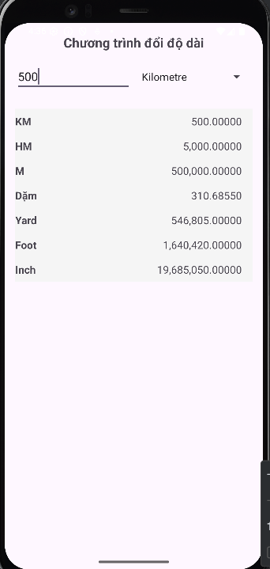

BUỔI 4: LAB 10 - 11: XÂY DỰNG ỨNG DỤNG TRUYỆN CƯỜI

4.1. Xây dựng ứng dụng truyện cười
Bước 1: Khởi tạo Project và chuẩn bị Tài nguyên
Tạo Project mới trong Android Studio: Chọn New Project Empty Views Activity Next. Ở cửa sổ mới New Project tiến hành đặt tên cho dự án, đường dẫn nơi lưu và ngôn ngữ cho dự án chọn Finish để tạo dự án mới.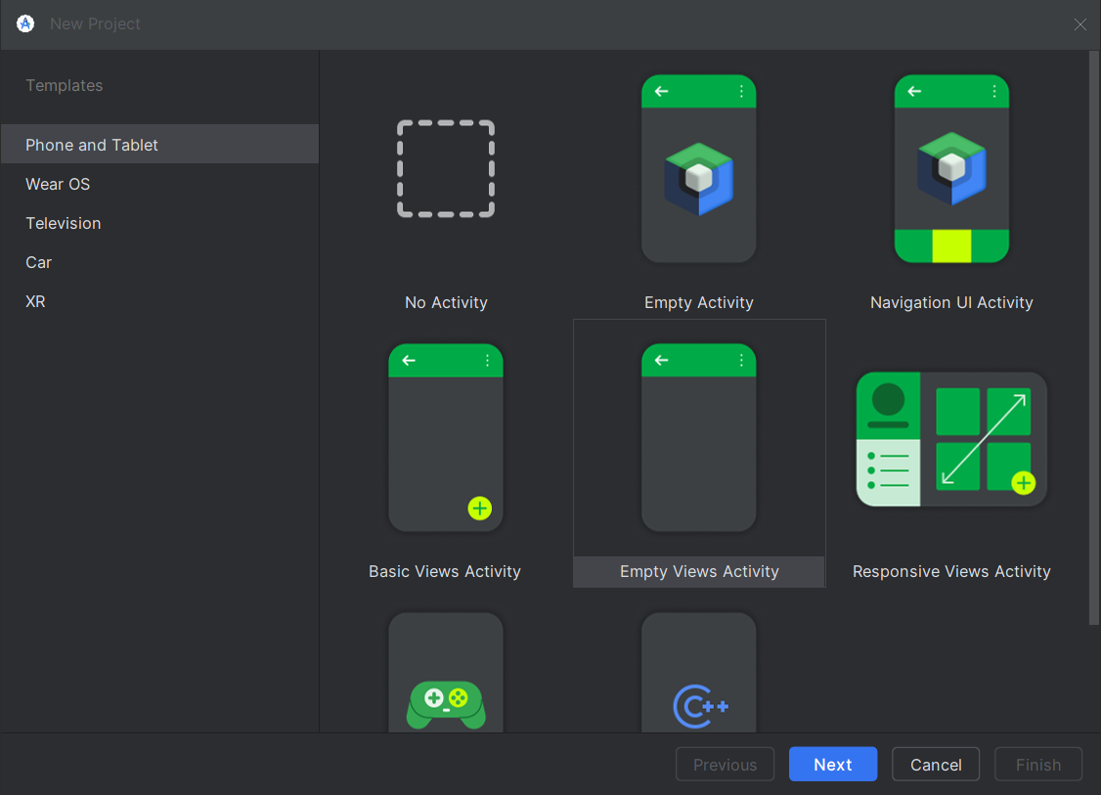
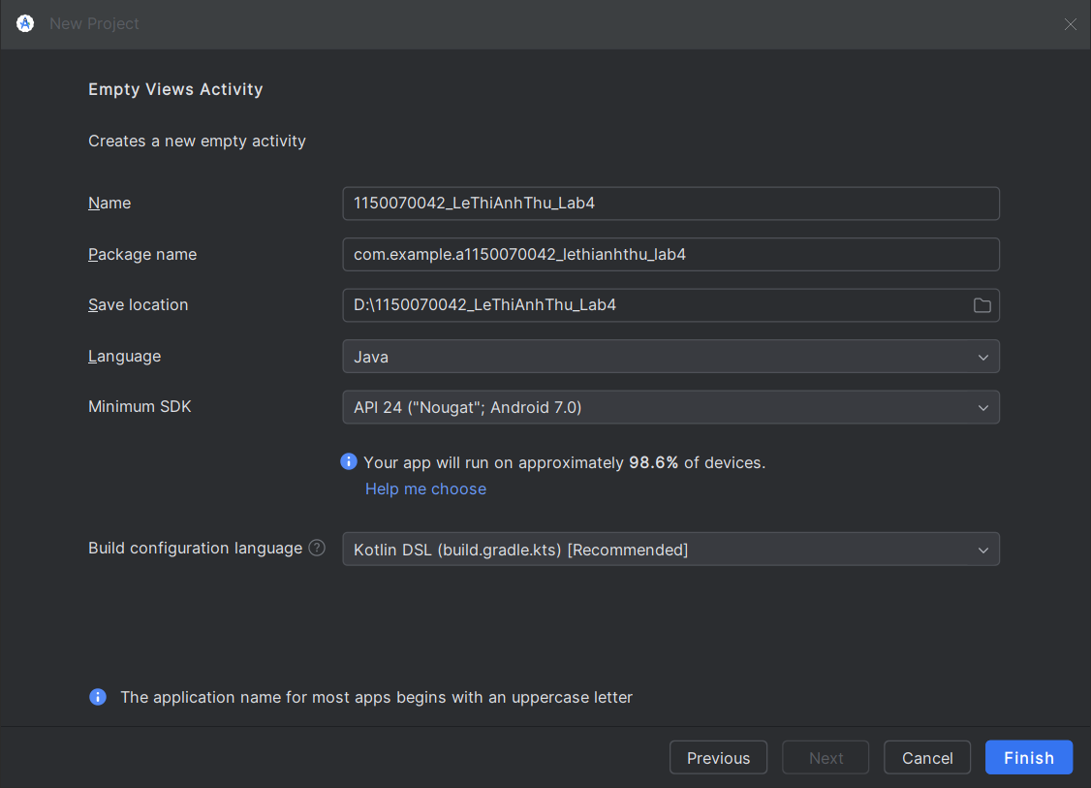
- Khai báo các mã màu cần dùng cho giao diện: Tiến hành định nghĩa màu sắc ở app/res/values/corlors.xml.
<?xml version="1.0" encoding="utf-8"?>
<resources>
<color name="black">#FF000000</color>
<color name="white">#FFFFFFFF</color>
<color name="greenMid">#478942</color>
<color name="greenLight">#62BC5B</color>
<color name="greenSuperLight">#EFFFEE</color>
</resources>

- Định nghĩa Chuỗi (strings.xml): mục đích của việc này là để khai báo các chuỗi kí tự cố định để dễ dàng quản lý và hỗ trợ đa ngôn ngữ sau này. Vị trí khai báo: app/res/values/strings.xml.
<resources>
<string name="app_name">Truyện Cười Dân Gian</string>
<string name="txt_topic_default">Trạng Quỳnh</string>
<string name="txt_story_default">Tên Truyện Mặc Định</string>
<string-array name="topic_keys">
<item>trang_quynh</item>
<item>trang_lon</item>
</string-array>
<string-array name="topic_photo_ids">
<item>truyen1</item>
<item>truyen6</item>
</string-array>
<string-array name="trang_quynh_names">
<item>Đánh lừa Chúa</item>
<item>Lấy vợ cho Trạng</item>
<item>Cái giá trị của cái chết</item>
<item>Bức tranh của chúa</item>
<item>Đám ma thầy</item>
</string-array>
<string-array name="trang_quynh_contents">
<item>Quỳnh đem một quả bí to dâng Chúa. Chúa hỏi: "Quả bí này có phải là vật lớn nhất không?". Quỳnh đáp: "Tâu Chúa, không phải, vật lớn nhất là đầu voi!". Chúa bực, nhưng không làm gì được.</item>
<item>Mẹ Quỳnh thấy con lớn mà chưa có vợ, muốn cưới cho Quỳnh một cô gái làng bên xinh đẹp. Quỳnh trêu mẹ khiến mẹ phải cười ra nước mắt.</item>
<item>Có người bạn thân vừa chết, Quỳnh khóc than thảm thiết. Có người hỏi: "Tại sao khóc dữ vậy?". Quỳnh đáp: "Khóc vì tiếc của! Giá trị của cái chết còn cao hơn cái sống!".</item>
<item>Chúa ban cho Quỳnh một bức tranh vẽ con mèo, bắt Quỳnh phải khen. Quỳnh khen: "Mèo Chúa vẽ thật giống gà!". Chúa giận tím mặt.</item>
<item>Thầy giáo cũ của Quỳnh mất, Quỳnh đến viếng. Thấy tang gia khóc lóc, Quỳnh cũng khóc theo, nhưng chỉ khóc to hơn khi thấy cỗ bàn được dọn ra.</item>
</string-array>
<string-array name="trang_lon_names">
<item>Vợ Trạng đi chợ</item>
<item>Trạng Lợn bán trâu</item>
<item>Khôn ba năm dại một giờ</item>
<item>Lấy thước đo vợ</item>
<item>Trạng đi thi</item>
</string-array>
<string-array name="trang_lon_contents">
<item>Vợ Trạng Lợn ra chợ bán lợn. Hỏi mua bao nhiêu, vợ Trạng bảo: "Cả con lợn đấy!". Người mua cười ầm cả chợ.</item>
<item>Trạng Lợn bán trâu được tiền, về khoe với vợ. Vợ hỏi: "Sao không giữ trâu lại mà dùng?". Trạng Lợn bảo: "Trâu giờ rẻ lắm, bán lấy tiền ăn đã!".</item>
<item>Trạng Lợn khoe mình khôn, nhưng chỉ sau một khắc đã bị lừa mất cái áo mới. Mọi người bảo: "Khôn ba năm dại một giờ là đây!".</item>
<item>Trạng Lợn muốn biết vợ cao bao nhiêu, lấy thước ra đo từ đầu đến chân. Vợ ngạc nhiên hỏi: "Sao không nhìn mà đo?". Trạng đáp: "Đo cho chắc!".</item>
<item>Trạng Lợn đi thi, câu văn thì dốt nhưng chữ viết thì đẹp. Quan chấm thi đọc không hiểu, nhưng thấy chữ đẹp nên cho đỗ, vì nghĩ phải là người tài mới viết được chữ đẹp như vậy.</item>
</string-array>
</resources>

- Xây dựng dữ liệu và Icon: Click phải chuột vào thư mục app New Folder Assets Folder. Trong thư mục assets: tạo 1 thư mục photo dùng để chứa ảnh đại diện cho các chủ đề.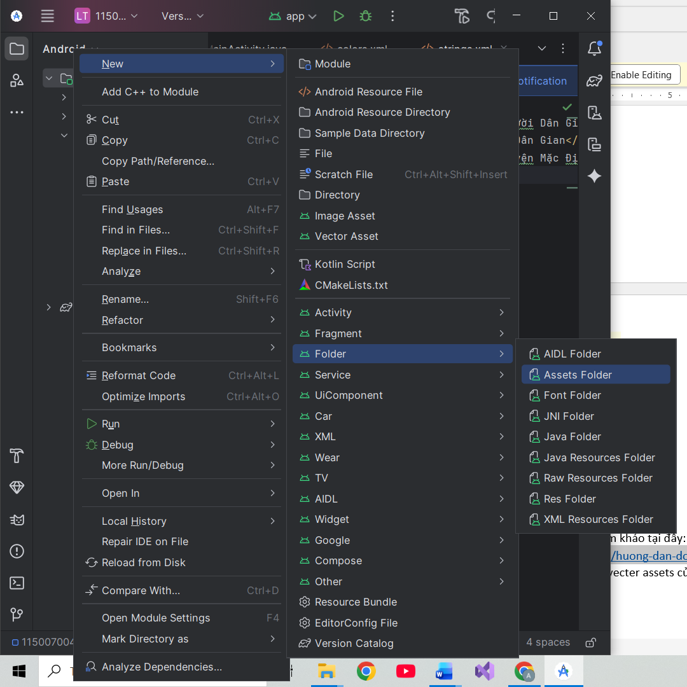

Bước 2: Xây dựng màn hình chào mừng (M000 Splash)
- Xây dựng layout Màn hình chờ: tạo 1 file xml ở thư mục app/res/layout/ có tên là m000_frg_splash.xml. Giao diện có bố cục FrameLayout với màu nền và một ImageView logo ở giữa.
<?xml version="1.0" encoding="utf-8"?>
<FrameLayout xmlns:android="http://schemas.android.com/apk/res/android"
android:layout_width="match_parent"
android:layout_height="match_parent"
android:background="@color/greenMid">
<ImageView
android:layout_width="200dp"
android:layout_height="100dp"
android:layout_gravity="center"
android:src="@drawable/ic_splash"
android:contentDescription="Splash Logo" />
</FrameLayout>

- Viết logic cho Màn hình chờ: Tạo file M000SplashFrg.java (app/java/com.yourpacket/M000SplashFrg.java). Mục đích là tạo Fragment để xử lý việc chuyển màn hình.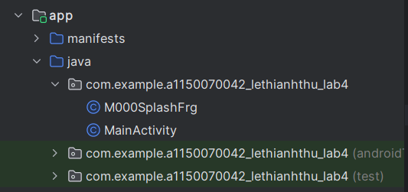
package com.example.a1150070042_lethianhthu_lab4;
import android.os.Bundle;
import android.os.Handler;
import android.os.Looper;
import android.view.LayoutInflater;
import android.view.View;
import android.view.ViewGroup;
import androidx.annotation.NonNull;
import androidx.fragment.app.Fragment;
public class M000SplashFrg extends Fragment {
@Override
public View onCreateView(@NonNull LayoutInflater inflater, ViewGroup container, Bundle savedInstanceState) {
new Handler(Looper.getMainLooper()).postDelayed(this::gotoM001Screen, 2000);
return inflater.inflate(R.layout.m000_frg_splash, container, false);
}
private void gotoM001Screen() {
if (getActivity() != null && isAdded()) {
((MainActivity) getActivity()).gotoM001Screen();
}
}
}

- Tạo StoryEntity.java (app/java/com.example.a1150070042_lethianhthu_lab4): Để lưu trữ thông tin của truyện (Tên chủ đề, tên truyện, nội dung).
package com.example.a1150070042_lethianhthu_lab4;
public class StoryEntity {
private final String topicName;
private final String name;
private final String content;
public StoryEntity(String topicName, String name, String content) {
this.topicName = topicName;
this.name = name;
this.content = content;
}
public String getTopicName() { return topicName; }
public String getName() { return name; }
public String getContent() { return content; }
}

- Cấu hình Main Activity: Thiết lập MainActivity để quản lý các Fragment.
package com.example.a1150070042_lethianhthu_lab4;
import android.os.Bundle;
import androidx.appcompat.app.AppCompatActivity;
import androidx.fragment.app.Fragment;
import java.util.ArrayList;
public class MainActivity extends AppCompatActivity {
@Override
protected void onCreate(Bundle savedInstanceState) {
super.onCreate(savedInstanceState);
setContentView(R.layout.activity_main);
showFrg(new M000SplashFrg());
}
private void showFrg(Fragment frg) {
getSupportFragmentManager().beginTransaction()
.replace(R.id.ln_main, frg, frg.getClass().getName())
.commit();
}
public void gotoM001Screen() {
showFrg(new M001TopicFrg());
}
public void gotoM002Screen(String topicKey) {
M002StoryFrg frg = new M002StoryFrg();
frg.setTopicKey(topicKey);
showFrg(frg);
}
public void gotoM003Screen(ArrayList<StoryEntity> listStory, StoryEntity story) {
M003DetailStoryFrg frg = new M003DetailStoryFrg();
frg.setListStory(listStory);
frg.setCurrentStory(story);
showFrg(frg);
}
}

Bước 3: Thiết kế giao diện danh sách chử đề
- Tạo Action Bar dùng chung (actionbar_home.xml): Vị trí khởi tạo ở app/res/layout/actionbar_home.xml. Mục đích của việc này là tạo thanh tiêu đề (Action Bar) đồng nhất cho các màn hình (có nút Back và tên tiêu đề).
<?xml version="1.0" encoding="utf-8"?>
<LinearLayout xmlns:android="http://schemas.android.com/apk/res/android"
xmlns:app="http://schemas.android.com/apk/res-auto"
android:layout_width="match_parent"
android:layout_height="56dp"
android:background="@color/greenLight"
android:orientation="horizontal">
<ImageView
android:id="@+id/iv_back"
android:layout_width="56dp"
android:layout_height="56dp"
android:padding="10dp"
android:src="@drawable/ic_back"
android:visibility="gone"
app:tint="@color/white"
android:contentDescription="Back" />
<TextView
android:id="@+id/tv_name"
android:layout_width="match_parent"
android:layout_height="match_parent"
android:layout_marginStart="10dp"
android:gravity="center_vertical"
android:text="@string/app_name"
android:textColor="@color/white"
android:textSize="24sp" />
</LinearLayout>

- Tạo Item Chủ đề (item_topic.xml): Vị trí tạo cùng cấp với Action bar, item_topic.xml là nơi thiết kế bố cục cho mỗi item chủ đề trong danh sách, dùng LinerLayout ngang, chứ ImageView (ảnh địa diện) và TextView (tên chủ đè truyện).
<?xml version="1.0" encoding="utf-8"?>
<LinearLayout xmlns:android="http://schemas.android.com/apk/res/android"
android:layout_width="match_parent"
android:layout_height="wrap_content"
android:background="@color/white"
android:padding="8dp"
android:orientation="horizontal">
<ImageView
android:id="@+id/iv_topic"
android:layout_width="120dp"
android:layout_height="80dp"
android:scaleType="centerCrop"
android:contentDescription="Ảnh chủ đề" />
<TextView
android:id="@+id/tv_topic"
android:layout_width="match_parent"
android:layout_height="match_parent"
android:layout_marginStart="10dp"
android:gravity="center_vertical"
android:textColor="@color/greenMid"
android:textSize="20sp" />
</LinearLayout>

- Tạo Màn hình danh sách chủ đề (m001_frg_topic.xml): Đây là màn hình chính hiện thị danh sách chủ đề truyện, bố cục dùng LinearLayout dọc, bao gồm <include layout=@layout/actionbar_home”/> avf một ScrollView chứa LinearLayout (In_topic) để các chủ đề được thêm vào bằng code java.
<?xml version="1.0" encoding="utf-8"?>
<LinearLayout xmlns:android="http://schemas.android.com/apk/res/android"
android:layout_width="match_parent"
android:layout_height="match_parent"
android:background="@color/greenMid"
android:orientation="vertical">
<include layout="@layout/actionbar_home" />
<ScrollView
android:layout_width="match_parent"
android:layout_height="match_parent">
<LinearLayout
android:id="@+id/ln_topic"
android:layout_width="match_parent"
android:layout_height="wrap_content"
android:orientation="vertical"
android:padding="10dp" />
</ScrollView>
</LinearLayout>

Bước 4: Viết Logic cho danh sách chủ đề (M001TopicFrg.java): Vị trí khởi tạo file logic: app/java/com.example.a1150070042_lethianhthu_lab4, xử lý các chức năng như lấy danh sách ảnh từ thư mục assets/photo, tạo động các item_topic.xml và thêm vào In_topic, đông thời xử lý sự kiện click. Trong initViews(), sử dụng mContext.getAssets().list("photo") để lấy danh sách tên file ảnh và khi click, gọi ((MainActivity) getActivity()).gotoM002Screen((String)v.getTag()); để chuyển sang màn hình danh sách truyện.
package com.example.a1150070042_lethianhthu_lab4;
import android.content.Context;
import android.graphics.BitmapFactory;
import android.os.Bundle;
import android.view.LayoutInflater;
import android.view.View;
import android.view.ViewGroup;
import android.widget.ImageView;
import android.widget.LinearLayout;
import android.widget.TextView;
import android.widget.Toast;
import androidx.annotation.NonNull;
import androidx.fragment.app.Fragment;
import java.io.IOException;
public class M001TopicFrg extends Fragment implements View.OnClickListener {
private Context mContext;
@Override public void onAttach(@NonNull Context context) { super.onAttach(context); mContext = context; }
@Override public View onCreateView(@NonNull LayoutInflater inflater, ViewGroup container, Bundle savedInstanceState) {
View rootView = inflater.inflate(R.layout.m001_frg_topic, container, false);
initViews(rootView);
return rootView;
}
private void initViews(View v) {
LinearLayout lnMain = v.findViewById(R.id.ln_topic);
lnMain.removeAllViews();
String[] topicKeys = mContext.getResources().getStringArray(R.array.topic_keys);
String[] photoIds = mContext.getResources().getStringArray(R.array.topic_photo_ids);
if (topicKeys.length != photoIds.length) {
Toast.makeText(mContext, "Lỗi dữ liệu: Số lượng Chủ đề và Ảnh không khớp!", Toast.LENGTH_LONG).show();
return;
}
for (int i = 0; i < topicKeys.length; i++) {
String key = topicKeys[i];
String photoId = photoIds[i];
try {
String fileName = photoId.toLowerCase().trim() + ".png";
String topicName = formatTopicName(key);
View vTopic = LayoutInflater.from(mContext).inflate(R.layout.item_topic, null);
ImageView ivTopic = vTopic.findViewById(R.id.iv_topic);
TextView tvTopic = vTopic.findViewById(R.id.tv_topic);
ivTopic.setImageBitmap(BitmapFactory
.decodeStream(mContext.getAssets().open("photo/" + fileName)));
tvTopic.setText(topicName);
lnMain.addView(vTopic);
LinearLayout.LayoutParams params = (LinearLayout.LayoutParams) vTopic.getLayoutParams();
params.bottomMargin = 40;
vTopic.setLayoutParams(params);
vTopic.setTag(key);
vTopic.setOnClickListener(this);
} catch (IOException e) {
Toast.makeText(mContext, "Lỗi: Không tìm thấy file ảnh " + photoId + ".png", Toast.LENGTH_SHORT).show();
}
}
}
private String formatTopicName(String rawKey) {
String topicName = rawKey.replace('_', ' ').replace('-', ' ');
if (topicName.length() > 0) {
topicName = topicName.substring(0, 1).toUpperCase() + topicName.substring(1);
}
return topicName;
}
@Override
public void onClick(View v) {
((MainActivity) getActivity()).gotoM002Screen((String)v.getTag());
}
}

Bước 5: Thiết kế danh sách truyện và Adapter
- Item Truyện (item_story.xml): Tạo file giao diện ở app/res/layout/item_story.xml. Thiết kế bố cục cho mỗi item truyện trong danh sách (Tên truyện và Nội dung truyện).
<?xml version="1.0" encoding="utf-8"?>
<LinearLayout xmlns:android="http://schemas.android.com/apk/res/android"
xmlns:app="http://schemas.android.com/apk/res-auto"
android:layout_width="match_parent"
android:layout_height="wrap_content"
android:paddingTop="10dp"
android:paddingBottom="10dp"
android:orientation="vertical">
<LinearLayout
android:layout_width="match_parent"
android:layout_height="wrap_content"
android:orientation="horizontal"
android:gravity="center_vertical">
<ImageView
android:layout_width="24dp"
android:layout_height="24dp"
android:layout_marginEnd="8dp"
android:src="@drawable/ic_smile"
app:tint="@color/design_default_color_secondary_variant"
android:contentDescription="Icon mặt cười" />
<TextView
android:id="@+id/tv_story_name"
android:layout_width="match_parent"
android:layout_height="wrap_content"
android:textColor="@color/greenMid"
android:textStyle="bold"
android:textSize="20sp" />
</LinearLayout>
<TextView
android:id="@+id/tv_story_content"
android:layout_width="match_parent"
android:layout_height="wrap_content"
android:ellipsize="end"
android:maxLines="2"
android:textColor="@color/black"
android:textSize="16sp" />
<View
android:layout_width="match_parent"
android:layout_height="1dp"
android:layout_marginTop="10dp"
android:background="@color/greenSuperLight" />
</LinearLayout>

- Màn hình danh sách truyện (m002_frg_story.xml): Màn hình hiển thị danh sách các truyện của một chủ đề.
<?xml version="1.0" encoding="utf-8"?>
<LinearLayout xmlns:android="http://schemas.android.com/apk/res/android"
android:layout_width="match_parent"
android:layout_height="match_parent"
android:background="@color/greenSuperLight"
android:orientation="vertical">
<include layout="@layout/actionbar_home" />
<androidx.recyclerview.widget.RecyclerView
android:id="@+id/rcv_story"
android:layout_width="match_parent"
android:layout_height="match_parent"
android:layout_margin="10dp"
android:background="@color/white"
android:padding="8dp"/>
</LinearLayout>
- Adapter Danh sách truyện (StoryAdapter.java): Cung cấp dữ liệu cho RecyclerView và xử lý Click trong onBindViewHolder để gọi gotoM003Screen chuyển sang màn hình chi tiết truyện.
package com.example.a1150070042_lethianhthu_lab4;
import android.content.Context;
import android.view.LayoutInflater;
import android.view.View;
import android.view.ViewGroup;
import android.widget.TextView;
import androidx.annotation.NonNull;
import androidx.recyclerview.widget.RecyclerView;
import java.util.ArrayList;
import java.util.List;
public class StoryAdapter extends RecyclerView.Adapter<StoryAdapter.StoryViewHolder> {
private final List<StoryEntity> listStory;
private final Context mContext;
public StoryAdapter(List<StoryEntity> listStory, Context mContext) {
this.listStory = listStory;
this.mContext = mContext;
}
@NonNull @Override
public StoryViewHolder onCreateViewHolder(@NonNull ViewGroup parent, int viewType) {
View view = LayoutInflater.from(mContext).inflate(R.layout.item_story, parent, false);
return new StoryViewHolder(view);
}
@Override
public void onBindViewHolder(@NonNull StoryViewHolder holder, int position) {
StoryEntity item = listStory.get(position);
holder.tvName.setText(item.getName());
holder.tvContent.setText(item.getContent());
holder.itemView.setTag(item);
// Xử lý sự kiện click
holder.itemView.setOnClickListener(v -> ((MainActivity) mContext)
.gotoM003Screen((ArrayList<StoryEntity>) listStory, (StoryEntity) v.getTag()));
}
@Override public int getItemCount() { return listStory.size(); }
static class StoryViewHolder extends RecyclerView.ViewHolder {
TextView tvName;
TextView tvContent;
public StoryViewHolder(@NonNull View itemView) {
super(itemView);
tvName = itemView.findViewById(R.id.tv_story_name);
tvContent = itemView.findViewById(R.id.tv_story_content);
}
}
}

- Tạo Fragment Danh sách truyện (M002StoryFrg.java): Mục đích dùng để đọc dữ liệu từ file .txt trong assets/data/ tương ứng với chủ đề và hiển thị lên RecyclerView.
package com.example.a1150070042_lethianhthu_lab4;
import android.content.Context;
import android.os.Bundle;
import android.view.LayoutInflater;
import android.view.View;
import android.view.ViewGroup;
import android.widget.TextView;
import android.widget.Toast;
import androidx.annotation.NonNull;
import androidx.fragment.app.Fragment;
import androidx.recyclerview.widget.LinearLayoutManager;
import androidx.recyclerview.widget.RecyclerView;
import java.util.ArrayList;
public class M002StoryFrg extends Fragment {
private Context mContext;
private final ArrayList<StoryEntity> listStory = new ArrayList<>();
private String topicKey;
private String topicName;
public void setTopicKey(String topicKey) {
this.topicKey = topicKey;
this.topicName = formatTopicName(topicKey);
}
private String formatTopicName(String rawKey) {
String name = rawKey.replace('_', ' ').replace('-', ' ');
if (name.length() > 0) {
name = name.substring(0, 1).toUpperCase() + name.substring(1);
}
return name;
}
@Override public void onAttach(@NonNull Context context) { super.onAttach(context); mContext = context; }
@Override public View onCreateView(@NonNull LayoutInflater inflater, ViewGroup container, Bundle savedInstanceState) {
View rootView = inflater.inflate(R.layout.m002_frg_story, container, false);
initViews(rootView);
return rootView;
}
private void initViews(View v) {
v.findViewById(R.id.iv_back).setVisibility(View.VISIBLE);
v.findViewById(R.id.iv_back).setOnClickListener(v1 -> backToM001Screen());
((TextView) v.findViewById(R.id.tv_name)).setText(topicName);
RecyclerView rcv = v.findViewById(R.id.rcv_story);
rcv.setLayoutManager(new LinearLayoutManager(mContext));
loadDataFromStrings(topicKey);
StoryAdapter adapter = new StoryAdapter(listStory, mContext);
rcv.setAdapter(adapter);
}
private void loadDataFromStrings(String key) {
String packageName = mContext.getPackageName();
int nameResId = mContext.getResources().getIdentifier(
key + "_names", "array", packageName);
int contentResId = mContext.getResources().getIdentifier(
key + "_contents", "array", packageName);
if (nameResId == 0 || contentResId == 0) {
Toast.makeText(mContext, "Lỗi: Không tìm thấy dữ liệu truyện trong strings.xml cho key: " + key, Toast.LENGTH_LONG).show();
return;
}
String[] names = mContext.getResources().getStringArray(nameResId);
String[] contents = mContext.getResources().getStringArray(contentResId);
if (names.length != contents.length) {
Toast.makeText(mContext, "Lỗi: Số lượng Tên và Nội dung không khớp!", Toast.LENGTH_LONG).show();
return;
}
for (int i = 0; i < names.length; i++) {
listStory.add(new StoryEntity(topicName, names[i], contents[i]));
}
}
private void backToM001Screen() {
((MainActivity) getActivity()).gotoM001Screen();
}
}

Bước 6: Thiết kế giao diện và logic Chi tiết truyện (M003 Detail)
- Tạo Item chi tiết (item_detail_story.xml): Đây là layout hiển thị tiêu đề và nội dung đầy đủ của một truyện. Dùng ScrollView chứa LinearLayout để đmả bảo nội dung có thể cuộn.
<?xml version="1.0" encoding="utf-8"?>
<ScrollView xmlns:android="http://schemas.android.com/apk/res/android"
android:layout_width="match_parent"
android:layout_height="match_parent"
android:background="@color/white">
<LinearLayout
android:layout_width="match_parent"
android:layout_height="wrap_content"
android:orientation="vertical"
android:padding="20dp">
<TextView
android:id="@+id/tv_name"
android:layout_width="match_parent"
android:layout_height="wrap_content"
android:gravity="center"
android:textColor="@color/black"
android:textStyle="bold"
android:textSize="25sp" />
<TextView
android:id="@+id/tv_content"
android:layout_width="match_parent"
android:layout_height="wrap_content"
android:layout_marginTop="20dp"
android:textColor="@color/black"
android:textSize="18sp"
android:lineSpacingExtra="4dp" />
</LinearLayout>
</ScrollView>

- Tạo giao diện Màn hình chi tiết (m003_frg_detail_story.xml): Màn hình hình bao gồm actionbar_home.xml và ViewPager hiện thị chi tiết nội dung và cho phép vuốt để xem truyện kết tiếp.
<?xml version="1.0" encoding="utf-8"?>
<LinearLayout xmlns:android="http://schemas.android.com/apk/res/android"
android:layout_width="match_parent"
android:layout_height="match_parent"
android:background="@color/greenSuperLight"
android:orientation="vertical">
<include layout="@layout/actionbar_home" />
<androidx.viewpager.widget.ViewPager
android:id="@+id/vp_story"
android:layout_width="match_parent"
android:layout_height="match_parent" />
</LinearLayout>

- Tạo Adapter Chi tiết (DetailStoryAdapter.java): Adapter cho ViewPager dùng để hiển thị nội dung của từng StoryEntiy.
package com.example.a1150070042_lethianhthu_lab4;
import android.content.Context;
import android.view.LayoutInflater;
import android.view.View;
import android.view.ViewGroup;
import android.widget.TextView;
import androidx.annotation.NonNull;
import androidx.viewpager.widget.PagerAdapter;
import java.util.List;
public class DetailStoryAdapter extends PagerAdapter {
private final List<StoryEntity> listStory;
private final Context mContext;
public DetailStoryAdapter(List<StoryEntity> listStory, Context mContext) {
this.listStory = listStory;
this.mContext = mContext;
}
@NonNull @Override
public Object instantiateItem(@NonNull ViewGroup container, int position) {
View view = LayoutInflater.from(mContext).inflate(R.layout.item_detail_story, container, false);
StoryEntity item = listStory.get(position);
TextView tvName = view.findViewById(R.id.tv_name);
TextView tvContent = view.findViewById(R.id.tv_content);
tvName.setText(item.getName());
tvContent.setText(item.getContent());
container.addView(view);
return view;
}
@Override public int getCount() { return listStory.size(); }
@Override public boolean isViewFromObject(@NonNull View view, @NonNull Object object) { return view.equals(object); }
@Override public void destroyItem(@NonNull ViewGroup container, int position, @NonNull Object object) {
container.removeView((View) object);
}
}

- Tạo Fragment Chi Tiết Truyện (M003DetailStoryFrg.java): Thiết lập ViewPager và di chuyển đến vị trí của truyện vừa được Click.
package com.example.a1150070042_lethianhthu_lab4;
import android.content.Context;
import android.os.Bundle;
import android.view.LayoutInflater;
import android.view.View;
import android.view.ViewGroup;
import android.widget.TextView;
import androidx.annotation.NonNull;
import androidx.fragment.app.Fragment;
import androidx.viewpager.widget.ViewPager;
import java.util.ArrayList;
public class M003DetailStoryFrg extends Fragment {
private Context mContext;
private ArrayList<StoryEntity> listStory;
private StoryEntity currentStory;
public void setListStory(ArrayList<StoryEntity> listStory) { this.listStory = listStory; }
public void setCurrentStory(StoryEntity currentStory) { this.currentStory = currentStory; }
@Override public void onAttach(@NonNull Context context) { super.onAttach(context); mContext = context; }
@Override public View onCreateView(@NonNull LayoutInflater inflater, ViewGroup container, Bundle savedInstanceState) {
View rootView = inflater.inflate(R.layout.m003_frg_detail_story, container, false);
initViews(rootView);
return rootView;
}
private void initViews(View v) {
v.findViewById(R.id.iv_back).setVisibility(View.VISIBLE);
v.findViewById(R.id.iv_back).setOnClickListener(v1 -> backToM002Screen());
((TextView) v.findViewById(R.id.tv_name)).setText(currentStory.getTopicName());
ViewPager vp = v.findViewById(R.id.vp_story);
DetailStoryAdapter adapter = new DetailStoryAdapter(listStory, mContext);
vp.setAdapter(adapter);
vp.setCurrentItem(listStory.indexOf(currentStory), true);
}
private void backToM002Screen() {
((MainActivity) getActivity()).gotoM002Screen(currentStory.getTopicName());
}
}

- Kết quả
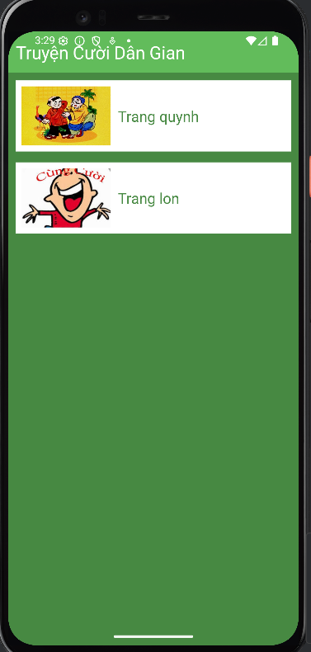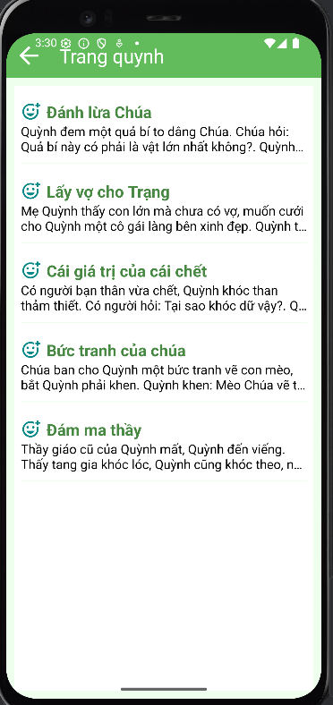
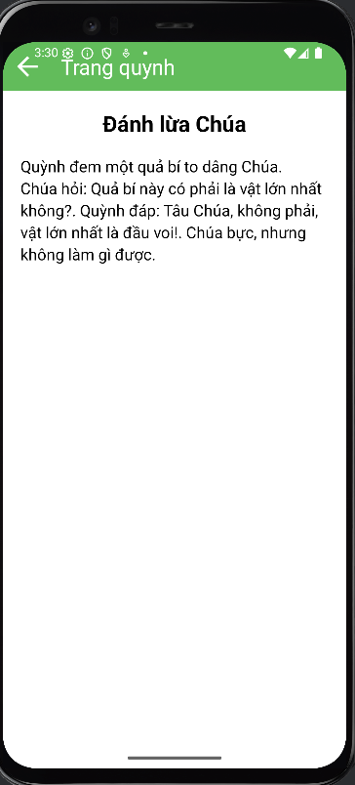

4.2. BÀI TẬP LÀM THÊM: ỨNG DỤNG 12 CUNG HOÀNG ĐẠO
Bước 1: Tạo File icon (drawable): Cần tạo các file Vector Assets (.xml) hoặc ảnh cung hoàng đạo trong thư mục res/drawable/:
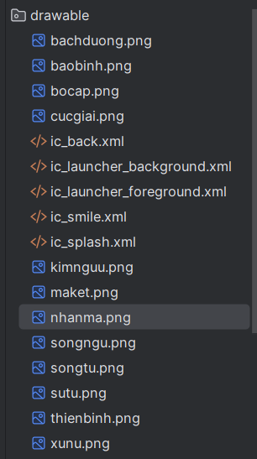
Bước 2: Xây dựng class Logic (java): Tạo model đối tượng cung hoàng đạo (Zodiac.java) ở app/src/main/java/com/example/a1150070042_lethianhthu_lab4/zodiac.
+ Nội dung file Zodiac.java
package com.example.a1150070042_lethianhthu_lab4.zodiac;
import java.io.Serializable;
public class Zodiac implements Serializable {
private String name;
private String date;
private int iconId;
private String summary;
private String detailContent;
public Zodiac(String name, String date, int iconId, String summary, String detailContent) {
this.name = name;
this.date = date;
this.iconId = iconId;
this.summary = summary;
this.detailContent = detailContent;
}
public String getName() {
return name;
}
public String getDate() {
return date;
}
public int getIconId() {
return iconId;
}
public String getSummary() {
return summary;
}
public String getDetailContent() {
return detailContent;
}
}

+ Nội dung file ZodiacData.java
package com.example.a1150070042_lethianhthu_lab4.zodiac;
import com.example.a1150070042_lethianhthu_lab4.R;
import java.util.ArrayList;
public class ZodiacData {
public static ArrayList<Zodiac> getZodiacs() {
ArrayList<Zodiac> list = new ArrayList<>();
list.add(new Zodiac("Bạch Dương", "21/03 - 19/04", R.drawable.bachduong,
"Người tiên phong đầy nhiệt huyết, dũng cảm và thẳng thắn. Họ luôn sẵn sàng dẫn đầu mọi cuộc chơi.",
"Bạch Dương là cung đầu tiên, được cai trị bởi sao Hỏa. Họ có tính cách mạnh mẽ, quyết đoán và độc lập. Luôn tìm kiếm thử thách mới."));
list.add(new Zodiac("Kim Ngưu", "20/04 - 20/05", R.drawable.kimnguu,
"Kiên định, thực tế, đáng tin cậy và yêu thích sự ổn định. Họ coi trọng giá trị vật chất và thẩm mỹ.",
"Kim Ngưu là cung Đất, được sao Kim cai trị. Họ có khả năng quản lý tài chính tốt, rất kiên nhẫn và bền bỉ. Yêu thích sự thoải mái và xa hoa."));
list.add(new Zodiac("Song Tử", "21/05 - 20/06", R.drawable.songtu,
"Thông minh, linh hoạt, thích giao tiếp và luôn tò mò về thế giới xung quanh.",
"Song Tử là cung Khí, đại diện cho tính cách hai mặt. Họ có khả năng thích ứng nhanh, giỏi ăn nói và có khiếu hài hước. Luôn cần sự kích thích trí tuệ."));
list.add(new Zodiac("Cự Giải", "21/06 - 22/07", R.drawable.cugiai,
"Nhạy cảm, giàu tình cảm, chu đáo và luôn đặt gia đình lên hàng đầu.",
"Cự Giải là cung Nước, được Mặt Trăng cai trị. Họ có trực giác mạnh mẽ, thích chăm sóc người khác và rất giàu trí tưởng tượng. Ngôi nhà và gia đình là nơi Cự Giải tìm thấy sự an toàn."));
list.add(new Zodiac("Sư Tử", "23/07 - 22/08", R.drawable.sutu,
"Hào phóng, ấm áp, tự tin và thích làm trung tâm sự chú ý.",
"Sư Tử là cung Lửa, được Mặt Trời cai trị. Họ có tố chất lãnh đạo bẩm sinh, luôn tự tin và quyến rũ. Họ thích được ngưỡng mộ. Luôn tỏa sáng trong mọi hoàn cảnh."));
list.add(new Zodiac("Xử Nữ", "23/08 - 22/09", R.drawable.xunu,
"Cẩn thận, tỉ mỉ, thực tế và luôn muốn mọi thứ phải hoàn hảo.",
"Xử Nữ là cung Đất, được sao Thủy cai trị. Họ có khả năng phân tích tuyệt vời, rất chăm chỉ và hữu ích. Tính cầu toàn cao."));
list.add(new Zodiac("Thiên Bình", "23/09 - 22/10", R.drawable.thienbinh,
"Yêu công bằng, hòa bình, duyên dáng và có gu thẩm mỹ tinh tế.",
"Thiên Bình là cung Khí, được sao Kim cai trị. Họ là người hòa giải bẩm sinh, luôn tìm kiếm sự cân bằng và hài hòa. Giỏi ngoại giao."));
list.add(new Zodiac("Bọ Cạp", "23/10 - 21/11", R.drawable.bocap,
"Mạnh mẽ, bí ẩn, đam mê và có chiều sâu cảm xúc lớn.",
"Bọ Cạp là cung Nước. Họ cực kỳ quyết tâm, có khả năng thấu hiểu sâu sắc và không dễ bị đánh bại. Luôn che giấu cảm xúc thật."));
list.add(new Zodiac("Nhân Mã", "22/11 - 21/12", R.drawable.nhanma,
"Lạc quan, yêu tự do, thích khám phá triết lý và sự thật.",
"Nhân Mã là cung Lửa, được sao Mộc cai trị. Họ là những nhà thám hiểm, luôn khao khát kiến thức và trải nghiệm mới. Yêu thích sự tự do."));
list.add(new Zodiac("Ma Kết", "22/12 - 19/01", R.drawable.maket,
"Tham vọng, có trách nhiệm, kỷ luật và luôn hướng tới mục tiêu.",
"Ma Kết là cung Đất, được sao Thổ cai trị. Họ có tinh thần trách nhiệm cao, rất chăm chỉ và thực tế. Thường đặt sự nghiệp lên hàng đầu."));
list.add(new Zodiac("Bảo Bình", "20/01 - 18/02", R.drawable.baobinh,
"Độc đáo, nhân đạo, sáng tạo và luôn hướng tới tương lai.",
"Bảo Bình là cung Khí. Họ là những nhà cải cách, có tư tưởng tiến bộ và yêu thích sự khác biệt. Cần không gian cá nhân."));
list.add(new Zodiac("Song Ngư", "19/02 - 20/03", R.drawable.songngu,
"Giàu lòng trắc ẩn, mơ mộng, nghệ sĩ và có trực giác phi thường.",
"Song Ngư là cung Nước. Họ là những người dễ đồng cảm, lãng mạn và có khả năng sáng tạo cao. Thường sống trong thế giới tưởng tượng."));
return list;
}
}

Bước 3: Tạo Layout giao diện (xml): các file được tạo trong thư mục res/layout/.
+ Menu chính (m001_act_menu.xml):
<?xml version="1.0" encoding="utf-8"?>
<androidx.constraintlayout.widget.ConstraintLayout xmlns:android="http://schemas.android.com/apk/res/android"
xmlns:app="http://schemas.android.com/apk/res-auto"
xmlns:tools="http://schemas.android.com/tools"
android:layout_width="match_parent"
android:layout_height="match_parent"
android:background="@color/background_gray">
<View
android:id="@+id/center_anchor"
android:layout_width="1dp"
android:layout_height="1dp"
app:layout_constraintTop_toTopOf="parent"
app:layout_constraintStart_toStartOf="parent"
app:layout_constraintEnd_toEndOf="parent"
android:layout_marginTop="120dp" />
<ImageView
android:id="@+id/iv_center_zodiac"
android:layout_width="80dp"
android:layout_height="80dp"
android:src="@drawable/ic_zodiac_default"
app:layout_constraintTop_toTopOf="@id/center_anchor"
app:layout_constraintBottom_toBottomOf="@id/center_anchor"
app:layout_constraintStart_toStartOf="@id/center_anchor"
app:layout_constraintEnd_toEndOf="@id/center_anchor"
android:translationY="-40dp"
android:contentDescription="Icon Cung đang chọn" />
<ImageView android:id="@+id/iv_zodiac_1" android:layout_width="45dp" android:layout_height="45dp" android:src="@drawable/bachduong"
app:layout_constraintTop_toTopOf="@id/center_anchor" app:layout_constraintStart_toStartOf="@id/center_anchor"
app:layout_constraintCircle="@id/center_anchor" app:layout_constraintCircleRadius="100dp" app:layout_constraintCircleAngle="30" android:contentDescription="Cung 1" />
<ImageView android:id="@+id/iv_zodiac_2" android:layout_width="45dp" android:layout_height="45dp" android:src="@drawable/kimnguu"
app:layout_constraintTop_toTopOf="@id/center_anchor" app:layout_constraintStart_toStartOf="@id/center_anchor"
app:layout_constraintCircle="@id/center_anchor" app:layout_constraintCircleRadius="100dp" app:layout_constraintCircleAngle="60" android:contentDescription="Cung 2" />
<ImageView android:id="@+id/iv_zodiac_3" android:layout_width="45dp" android:layout_height="45dp" android:src="@drawable/songtu"
app:layout_constraintTop_toTopOf="@id/center_anchor" app:layout_constraintStart_toStartOf="@id/center_anchor"
app:layout_constraintCircle="@id/center_anchor" app:layout_constraintCircleRadius="100dp" app:layout_constraintCircleAngle="90" android:contentDescription="Cung 3" />
<ImageView android:id="@+id/iv_zodiac_4" android:layout_width="45dp" android:layout_height="45dp" android:src="@drawable/cugiai"
app:layout_constraintTop_toTopOf="@id/center_anchor" app:layout_constraintStart_toStartOf="@id/center_anchor"
app:layout_constraintCircle="@id/center_anchor" app:layout_constraintCircleRadius="100dp" app:layout_constraintCircleAngle="120" android:contentDescription="Cung 4" />
<ImageView android:id="@+id/iv_zodiac_5" android:layout_width="45dp" android:layout_height="45dp" android:src="@drawable/sutu"
app:layout_constraintTop_toTopOf="@id/center_anchor" app:layout_constraintStart_toStartOf="@id/center_anchor"
app:layout_constraintCircle="@id/center_anchor" app:layout_constraintCircleRadius="100dp" app:layout_constraintCircleAngle="150" android:contentDescription="Cung 5" />
<ImageView android:id="@+id/iv_zodiac_6" android:layout_width="45dp" android:layout_height="45dp" android:src="@drawable/xunu"
app:layout_constraintTop_toTopOf="@id/center_anchor" app:layout_constraintStart_toStartOf="@id/center_anchor"
app:layout_constraintCircle="@id/center_anchor" app:layout_constraintCircleRadius="100dp" app:layout_constraintCircleAngle="180" android:contentDescription="Cung 6" />
<ImageView android:id="@+id/iv_zodiac_7" android:layout_width="45dp" android:layout_height="45dp" android:src="@drawable/thienbinh"
app:layout_constraintTop_toTopOf="@id/center_anchor" app:layout_constraintStart_toStartOf="@id/center_anchor"
app:layout_constraintCircle="@id/center_anchor" app:layout_constraintCircleRadius="100dp" app:layout_constraintCircleAngle="210" android:contentDescription="Cung 7" />
<ImageView android:id="@+id/iv_zodiac_8" android:layout_width="45dp" android:layout_height="45dp" android:src="@drawable/bocap"
app:layout_constraintTop_toTopOf="@id/center_anchor" app:layout_constraintStart_toStartOf="@id/center_anchor"
app:layout_constraintCircle="@id/center_anchor" app:layout_constraintCircleRadius="100dp" app:layout_constraintCircleAngle="240" android:contentDescription="Cung 8" />
<ImageView android:id="@+id/iv_zodiac_9" android:layout_width="45dp" android:layout_height="45dp" android:src="@drawable/nhanma"
app:layout_constraintTop_toTopOf="@id/center_anchor" app:layout_constraintStart_toStartOf="@id/center_anchor"
app:layout_constraintCircle="@id/center_anchor" app:layout_constraintCircleRadius="100dp" app:layout_constraintCircleAngle="270" android:contentDescription="Cung 9" />
<ImageView android:id="@+id/iv_zodiac_10" android:layout_width="45dp" android:layout_height="45dp" android:src="@drawable/maket"
app:layout_constraintTop_toTopOf="@id/center_anchor" app:layout_constraintStart_toStartOf="@id/center_anchor"
app:layout_constraintCircle="@id/center_anchor" app:layout_constraintCircleRadius="100dp" app:layout_constraintCircleAngle="300" android:contentDescription="Cung 10" />
<ImageView android:id="@+id/iv_zodiac_11" android:layout_width="45dp" android:layout_height="45dp" android:src="@drawable/baobinh"
app:layout_constraintTop_toTopOf="@id/center_anchor" app:layout_constraintStart_toStartOf="@id/center_anchor"
app:layout_constraintCircle="@id/center_anchor" app:layout_constraintCircleRadius="100dp" app:layout_constraintCircleAngle="330" android:contentDescription="Cung 11" />
<ImageView android:id="@+id/iv_zodiac_12" android:layout_width="45dp" android:layout_height="45dp" android:src="@drawable/songngu"
app:layout_constraintTop_toTopOf="@id/center_anchor" app:layout_constraintStart_toStartOf="@id/center_anchor"
app:layout_constraintCircle="@id/center_anchor" app:layout_constraintCircleRadius="100dp" app:layout_constraintCircleAngle="0" android:contentDescription="Cung 12" />
<ScrollView
android:id="@+id/scroll_content"
android:layout_width="0dp"
android:layout_height="0dp"
android:layout_marginTop="30dp"
android:background="@android:color/white"
android:paddingTop="50dp"
android:paddingBottom="16dp"
app:layout_constraintTop_toBottomOf="@id/center_anchor"
app:layout_constraintBottom_toTopOf="@id/btn_xem_them"
app:layout_constraintStart_toStartOf="parent"
app:layout_constraintEnd_toEndOf="parent"
android:layout_marginHorizontal="16dp"
android:elevation="2dp">
<LinearLayout
android:layout_width="match_parent"
android:layout_height="wrap_content"
android:orientation="vertical">
<TextView
android:id="@+id/tv_zodiac_name"
android:layout_width="match_parent"
android:layout_height="wrap_content"
android:layout_marginTop="35dp"
android:gravity="center"
android:textSize="22sp"
android:textStyle="bold"
android:textColor="@color/zodiac_blue"
android:text="Chọn một cung để xem thông tin" />
<TextView
android:id="@+id/tv_zodiac_date"
android:layout_width="match_parent"
android:layout_height="wrap_content"
android:gravity="center"
android:textSize="14sp"
android:textColor="#9E9E9E"
android:text="Ngày sinh: --/-- đến --/--" />
<TextView
android:id="@+id/tv_zodiac_summary"
android:layout_width="match_parent"
android:layout_height="wrap_content"
android:layout_marginTop="10dp"
android:textSize="16sp"
android:textColor="@color/text_dark"
android:textAlignment="center"
android:text="Thông tin tóm tắt về cung sẽ hiển thị ở đây." />
</LinearLayout>
</ScrollView>
<Button
android:id="@+id/btn_xem_them"
android:layout_width="0dp"
android:layout_height="wrap_content"
android:text="Xem Thêm Chi Tiết"
android:backgroundTint="@color/zodiac_purple"
app:layout_constraintBottom_toBottomOf="parent"
app:layout_constraintStart_toStartOf="parent"
app:layout_constraintEnd_toEndOf="parent"
android:layout_margin="16dp" />
</androidx.constraintlayout.widget.ConstraintLayout>

+Màn hình chi tiết (m002_act_detail.xml):
<?xml version="1.0" encoding="utf-8"?>
<LinearLayout xmlns:android="http://schemas.android.com/apk/res/android"
xmlns:app="http://schemas.android.com/apk/res-auto"
android:layout_width="match_parent"
android:layout_height="match_parent"
android:orientation="vertical"
android:background="@color/background_gray">
<LinearLayout
android:layout_width="match_parent"
android:layout_height="56dp"
android:background="@color/zodiac_purple"
android:gravity="center_vertical"
android:orientation="horizontal">
<ImageView
android:id="@+id/iv_back_detail"
android:layout_width="48dp"
android:layout_height="48dp"
android:padding="12dp"
android:src="@drawable/ic_back"
app:tint="@color/white"
android:contentDescription="Nút quay lại" />
<TextView
android:id="@+id/tv_detail_topic_name"
android:layout_width="match_parent"
android:layout_height="wrap_content"
android:textColor="@color/white"
android:textSize="20sp"
android:text="Chi Tiết Cung Hoàng Đạo" />
</LinearLayout>
<ScrollView
android:layout_width="match_parent"
android:layout_height="match_parent"
android:padding="16dp">
<LinearLayout
android:layout_width="match_parent"
android:layout_height="wrap_content"
android:orientation="vertical"
android:background="@color/white"
android:padding="16dp">
<ImageView
android:id="@+id/iv_detail_icon"
android:layout_width="120dp"
android:layout_height="120dp"
android:layout_gravity="center_horizontal"
android:src="@drawable/ic_zodiac_default"
android:contentDescription="Icon Cung chi tiết" />
<TextView
android:id="@+id/tv_detail_name"
android:layout_width="match_parent"
android:layout_height="wrap_content"
android:layout_marginTop="16dp"
android:gravity="center"
android:textSize="28sp"
android:textColor="@color/zodiac_purple"
android:textStyle="bold"
android:text="Tên Cung Hoàng Đạo" />
<TextView
android:id="@+id/tv_detail_date"
android:layout_width="match_parent"
android:layout_height="wrap_content"
android:gravity="center"
android:textSize="16sp"
android:textColor="#9E9E9E"
android:text="Ngày sinh: --/-- đến --/--" />
<TextView
android:id="@+id/tv_detail_content"
android:layout_width="match_parent"
android:layout_height="wrap_content"
android:layout_marginTop="20dp"
android:textSize="16sp"
android:lineSpacingExtra="4dp"
android:textColor="@color/text_dark"
android:text="Nội dung chi tiết..." />
</LinearLayout>
</ScrollView>
</LinearLayout>

Bước 4: Viết logic xử lý trên Activity
+ Xử lý menu và click: Cần tạo file class M001MenuActivity.java (app/src/main/java/com/example/zodiac/):
package com.example.a1150070042_lethianhthu_lab4.zodiac;
import android.content.Intent;
import android.os.Bundle;
import android.view.View;
import android.widget.Button;
import android.widget.ImageView;
import android.widget.TextView;
import android.widget.Toast;
import androidx.appcompat.app.AppCompatActivity;
import com.example.a1150070042_lethianhthu_lab4.R;
import java.util.ArrayList;
public class M001MenuActivity extends AppCompatActivity implements View.OnClickListener {
private ArrayList<Zodiac> listZodiacs;
private Zodiac currentSelectedZodiac;
private ImageView ivCenterIcon;
private TextView tvZodiacName;
private TextView tvZodiacDate;
private TextView tvZodiacSummary;
private Button btnXemThem;
@Override
protected void onCreate(Bundle savedInstanceState) {
super.onCreate(savedInstanceState);
setContentView(R.layout.m001_act_menu);
listZodiacs = ZodiacData.getZodiacs();
initViews();
selectZodiac(listZodiacs.get(0));
}
private void initViews() {
ivCenterIcon = findViewById(R.id.iv_center_zodiac);
tvZodiacName = findViewById(R.id.tv_zodiac_name);
tvZodiacDate = findViewById(R.id.tv_zodiac_date);
tvZodiacSummary = findViewById(R.id.tv_zodiac_summary);
btnXemThem = findViewById(R.id.btn_xem_them);
for (int i = 1; i <= 12; i++) {
int resId = getResources().getIdentifier("iv_zodiac_" + i, "id", getPackageName());
ImageView iv = findViewById(resId);
if (iv != null && i <= listZodiacs.size()) {
iv.setOnClickListener(this);
iv.setTag(listZodiacs.get(i - 1));
iv.setImageResource(listZodiacs.get(i - 1).getIconId());
}
}
btnXemThem.setOnClickListener(v -> gotoM002DetailActivity());
}
private void selectZodiac(Zodiac zodiac) {
currentSelectedZodiac = zodiac;
ivCenterIcon.setImageResource(zodiac.getIconId());
tvZodiacName.setText(zodiac.getName());
tvZodiacDate.setText("Ngày sinh: " + zodiac.getDate());
tvZodiacSummary.setText(zodiac.getSummary());
}
@Override
public void onClick(View v) {
if (v.getTag() instanceof Zodiac) {
Zodiac selected = (Zodiac) v.getTag();
selectZodiac(selected);
Toast.makeText(this, "Đã chọn: " + selected.getName(), Toast.LENGTH_SHORT).show();
}
}
private void gotoM002DetailActivity() {
if (currentSelectedZodiac == null) {
Toast.makeText(this, "Vui lòng chọn một cung trước.", Toast.LENGTH_SHORT).show();
return;
}
Intent intent = new Intent(this, M002DetailActivity.class);
intent.putExtra("ZODIAC_DATA", currentSelectedZodiac);
startActivity(intent);
}
}

+Tạo file M002DeatailActivity.java dùng để xử lý chi tiết:
package com.example.a1150070042_lethianhthu_lab4.zodiac;
import android.os.Bundle;
import android.widget.ImageView;
import android.widget.TextView;
import androidx.appcompat.app.AppCompatActivity;
import com.example.a1150070042_lethianhthu_lab4.R;
public class M002DetailActivity extends AppCompatActivity {
@Override
protected void onCreate(Bundle savedInstanceState) {
super.onCreate(savedInstanceState);
setContentView(R.layout.m002_act_detail);
initViews();
getAndSetData();
}
private void initViews() {
ImageView ivBack = findViewById(R.id.iv_back_detail);
ivBack.setOnClickListener(v -> finish());
}
private void getAndSetData() {
ImageView ivIcon = findViewById(R.id.iv_detail_icon);
TextView tvName = findViewById(R.id.tv_detail_name);
TextView tvDate = findViewById(R.id.tv_detail_date);
TextView tvContent = findViewById(R.id.tv_detail_content);
Zodiac zodiac = (Zodiac) getIntent().getSerializableExtra("ZODIAC_DATA");
if (zodiac != null) {
ivIcon.setImageResource(zodiac.getIconId());
tvName.setText(zodiac.getName());
tvDate.setText("Ngày sinh: " + zodiac.getDate());
tvContent.setText(zodiac.getDetailContent());
}
}
}

Bước 5: Cập nhật trong AndroidManifest.xml
<?xml version="1.0" encoding="utf-8"?>
<manifest xmlns:android="http://schemas.android.com/apk/res/android"
xmlns:tools="http://schemas.android.com/tools"
package="com.example.a1150070042_lethianhthu_lab4">
<application
android:allowBackup="true"
android:dataExtractionRules="@xml/data_extraction_rules"
android:fullBackupContent="@xml/backup_rules"
android:icon="@mipmap/ic_launcher"
android:label="@string/app_name"
android:roundIcon="@mipmap/ic_launcher_round"
android:supportsRtl="true"
android:theme="@style/Theme.AppCompat.Light.NoActionBar">
<activity
android:name=".zodiac.M001MenuActivity"
android:exported="true">
<intent-filter>
<action android:name="android.intent.action.MAIN" />
<category android:name="android.intent.category.LAUNCHER" />
</intent-filter>
</activity>
<activity android:name=".zodiac.M002DetailActivity" />
</application>
</manifest>

- Kết quả
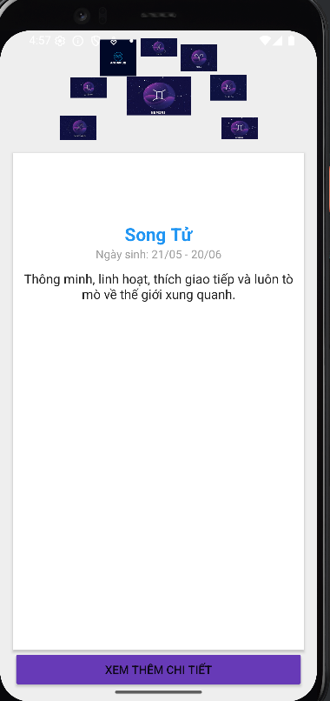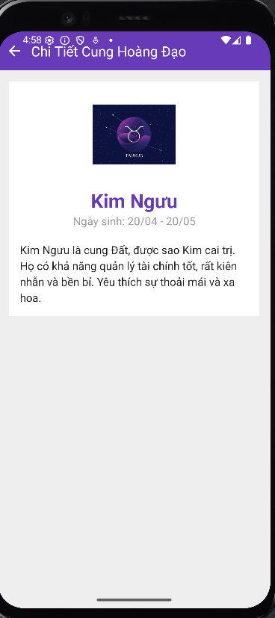

BUỔI 5: LAB 13- 14: ỨNG DỤNG ĐĂNG NHẬP/ ĐĂNG KÍ
- Tạo Project Mới (Thao tác trong Android Studio)
Bước 1: Mở Android Studio chọn New Project (hoặc File New New Project)
Bước 2: Chọn tab Phone and Tablet chọn Empty View Activity Next.
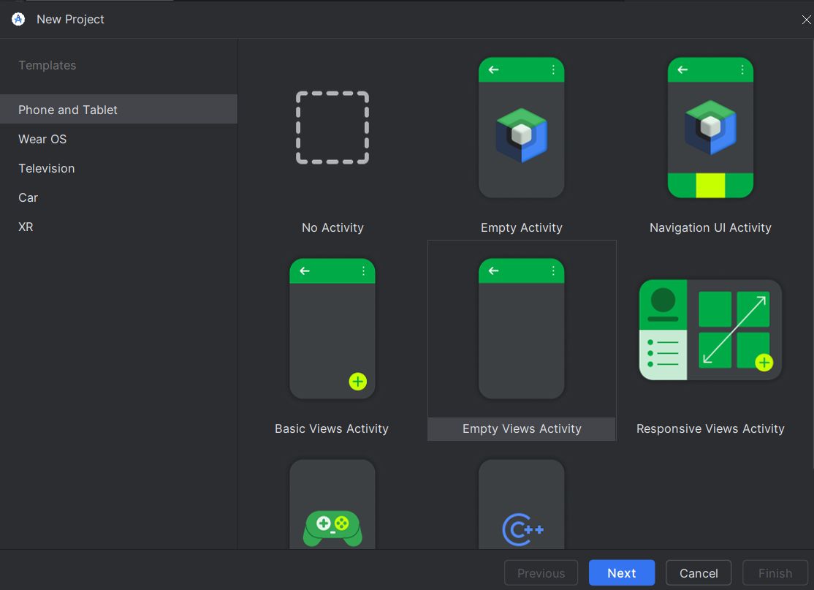
Bước 3: Đặt tên, chọn nơi lưu và ngôn ngữ cho dự án ấn Finish để hoàn tất.
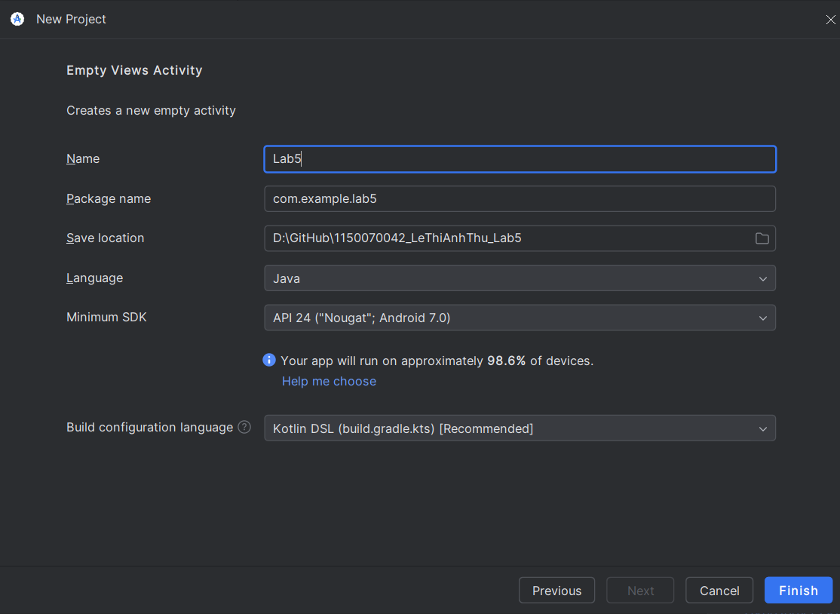
- Thiết lập cấu trúc file
Sau khi tạo Project ta tạo tiếp các file trong thư mục app/src/main:
- Các file Java Class: M000LogingFragment.java; M001RegisterFragment.java. Vị trí …/com/example/a1150070042_lethianhthu_lab5. Thao tác tạo: Chuột phải vào package New Java Class.
- Các file giao diện Layout XML: m000_frg_login.xml; m001_frg_register.xml. Vị trí tạo ở app/res/layout. Thao tác: Chuột phải vào layout New Layout Resource File
- Các file Drawable XML: bg_radius.xml; bg_login.xml; bg_top.xml. Vị trí ở app/res/drawable. Thao tác: Chuột phải vào drawable New Drawable Resource File.
- Chuẩn bị các file tài nguyên
- Định dạng màu sử dụng cho Project (res/values/colors.xml):
<?xml version="1.0" encoding="utf-8"?>
<resources>
<color name="black">#FF000000</color>
<color name="white">#FFFFFFFF</color>
<color name="purple_200">#FFBB86FC</color>
<color name="purple_500">#FF6200EE</color>
<color name="purple_700">#F4511E</color>
<color name="teal_200">#FF03DAC5</color>
<color name="teal_700">#FF018786</color>
<color name="orange">#FB8C00</color>
<color name="gray">#EAE5E3</color>
<color name="orangeMid">#F4511E</color>
</resources>

- Định dạng thuộc tính ở strings.xml:
<resources>
<string name="app_name">Login</string>
<string name="txt_login">Login</string>
<string name="hint_email">Email</string>
<string name="hint_password">Password</string>
<string name="txt_forgot_pass">Forgot password?</string>
<string name="txt_no_account">Don\'t have an account ?</string>
<string name="txt_register">Register</string>
</resources>

- Hoàn thiện file bg_radius.xml (Bo tròn cho EditText):
<?xml version="1.0" encoding="utf-8"?>
<layer-list xmlns:android="http://schemas.android.com/apk/res/android">
<item android:bottom="3dp"> <shape>
<corners android:radius="20dp"/> <solid android:color="#ffffff" />
</shape>
</item>
</layer-list>

- Hoàn thiện file bg_login.xml (Gradient cho Nút):
<?xml version="1.0" encoding="utf-8"?>
<layer-list xmlns:android="http://schemas.android.com/apk/res/android">
<item android:bottom="3dp">
<shape>
<corners android:radius="20dp"/>
<gradient
android:angle="180"
android:endColor="@color/orange"
android:startColor="@color/orangeMid"/> </shape>
</item>
</layer-list>

- Hoàn thiện file bg_top.xml (Bo tròn góc trên):
<?xml version="1.0" encoding="utf-8"?>
<shape xmlns:android="http://schemas.android.com/apk/res/android">
<corners android:bottomLeftRadius="100dp" /> <gradient
android:angle="145"
android:endColor="@color/orange"
android:startColor="@color/orangeMid"/>
</shape>

- Triển khai code
- Triển khai code điều phối các Fragment trong MainActivity.java:
package com.example.a1150070042_lethianhthu_lab5;
import android.os.Bundle;
import androidx.appcompat.app.AppCompatActivity;
public class MainActivity extends AppCompatActivity {
// Hằng số là tên file SharedPreferences được lưu trong hệ thống Android
public static final String SAVE_PREF = "save_pref";
@Override
protected void onCreate(Bundle savedInstanceState) {
super.onCreate(savedInstanceState);
// Ẩn ActionBar (Tiêu đề trên cùng)
if (getSupportActionBar() != null) {
getSupportActionBar().hide();
}
// Gắn layout chính chứa Fragment
setContentView(R.layout.activity_main);
// Khởi tạo Fragment Đăng nhập đầu tiên
gotoLoginScreen();
}
/**
* Phương thức chuyển sang màn hình Đăng ký (M001RegisterFragment)
* Sử dụng FragmentTransaction.replace để thay thế nội dung trong container R.id.ln_main
*/
public void gotoRegisterScreen() {
getSupportFragmentManager().beginTransaction()
.replace(R.id.ln_main, new M001RegisterFragment())
.commit();
}
/**
* Phương thức chuyển sang màn hình Đăng nhập (M000LoginFragment)
*/
public void gotoLoginScreen() {
getSupportFragmentManager().beginTransaction()
.replace(R.id.ln_main, new M000LoginFragment())
.commit();
}
}

- Viết code xử lý logic Đăng nhập ở M000LoginFragment.java:
package com.example.a1150070042_lethianhthu_lab5;
import android.content.Context;
import android.content.SharedPreferences;
import android.os.Bundle;
import android.view.LayoutInflater;
import android.view.View;
import android.view.ViewGroup;
import android.view.animation.AnimationUtils;
import android.widget.EditText;
import android.widget.Toast;
import androidx.annotation.NonNull;
import androidx.annotation.Nullable;
import androidx.fragment.app.Fragment;
public class M000LoginFragment extends Fragment implements View.OnClickListener {
// Khai báo các thành phần giao diện
private EditText edtEmail, edtPass;
// Khai báo Context để tương tác với Activity và hệ thống
private Context mContext;
/**
* Phương thức được gọi khi Fragment được đính kèm vào Activity.
* Dùng để lấy tham chiếu của Context (là MainActivity).
*/
@Override
public void onAttach(@NonNull Context context) {
super.onAttach(context);
mContext = context;
}
/**
* Phương thức tạo View (giao diện) cho Fragment.
*/
@Nullable
@Override
public View onCreateView(@NonNull LayoutInflater inflater, @Nullable ViewGroup container, @Nullable Bundle savedInstanceState) {
// Ánh xạ layout XML của màn hình đăng nhập
View rootView = inflater.inflate(R.layout.m000_frg_login, container, false);
// Gọi phương thức ánh xạ các View con và thiết lập sự kiện
initView(rootView);
return rootView;
}
/**
* Ánh xạ các thành phần giao diện và thiết lập sự kiện nghe (Listener).
*/
private void initView(View v) {
// Ánh xạ trường Email và Password
edtEmail = v.findViewById(R.id.edt_email);
edtPass = v.findViewById(R.id.edt_pass);
// Thiết lập sự kiện click cho nút Đăng nhập
v.findViewById(R.id.tv_login).setOnClickListener(this);
// Thiết lập sự kiện click cho nút/text chuyển sang Đăng ký
v.findViewById(R.id.tv_register).setOnClickListener(this);
}
/**
* Xử lý sự kiện click cho các View đã đăng ký.
*/
@Override
public void onClick(View v) {
// Thêm hiệu ứng animation khi người dùng click
v.startAnimation(AnimationUtils.loadAnimation(mContext,
androidx.appcompat.R.anim.abc_fade_in));
if (v.getId() == R.id.tv_login) {
// Nếu click nút Đăng nhập, gọi hàm login
login(edtEmail.getText().toString(), edtPass.getText().toString());
} else if (v.getId() == R.id.tv_register) {
// Nếu click nút Đăng ký, gọi hàm chuyển màn hình
gotoRegisterScreen();
}
}
/**
* Xử lý logic Đăng nhập: Kiểm tra dữ liệu nhập vào với dữ liệu lưu trữ.
*/
private void login(String mail, String pass) {
// Kiểm tra trường rỗng
if (mail.isEmpty() || pass.isEmpty()) {
Toast.makeText(mContext,"Empty value", Toast.LENGTH_SHORT).show();
return;
}
// Khởi tạo SharedPreferences để đọc dữ liệu
SharedPreferences pref = mContext.getSharedPreferences(MainActivity.SAVE_PREF,
Context.MODE_PRIVATE);
// ĐỌC DỮ LIỆU: Lấy mật khẩu đã lưu trữ, sử dụng email làm KEY
String savedPass = pref.getString(mail, null);
// Kiểm tra tài khoản có tồn tại không
if (savedPass == null) {
Toast.makeText(mContext,"Email is not existed!", Toast.LENGTH_SHORT).show();
return;
}
// KIỂM TRA MẬT KHẨU
if (!pass.equals(savedPass)) {
Toast.makeText(mContext,"Password is not correct!", Toast.LENGTH_SHORT).show();
return;
}
// Đăng nhập thành công
Toast.makeText(mContext,"Login account successfully!", Toast.LENGTH_SHORT).show();
}
/**
* Chuyển sang màn hình Đăng ký (M001RegisterFragment).
* Gọi phương thức điều phối Fragment từ MainActivity.
*/
private void gotoRegisterScreen() {
// Kiểm tra Context có phải là MainActivity không
if (mContext instanceof MainActivity) {
// Ép kiểu Context sang MainActivity và gọi hàm chuyển màn hình
((MainActivity) mContext).gotoRegisterScreen();
}
}
}

- M000RegisterFragment.java là nơi xử lý logic cho Đăng ký:
package com.example.a1150070042_lethianhthu_lab5;
import android.content.Context;
import android.content.SharedPreferences;
import android.os.Bundle;
import android.view.LayoutInflater;
import android.view.View;
import android.view.ViewGroup;
import android.view.animation.AnimationUtils;
import android.widget.EditText;
import android.widget.Toast;
import androidx.annotation.NonNull;
import androidx.annotation.Nullable;
import androidx.fragment.app.Fragment;
public class M001RegisterFragment extends Fragment implements View.OnClickListener {
// Khai báo các thành phần giao diện: Email, Mật khẩu, Nhập lại Mật khẩu
private EditText edtEmail, edtPass, edtRepass;
// Khai báo Context để tương tác với Activity
private Context mContext;
/**
* Phương thức được gọi khi Fragment được đính kèm vào Activity.
* Dùng để lấy tham chiếu của Context (là MainActivity).
*/
@Override
public void onAttach(@NonNull Context context) {
super.onAttach(context);
mContext = context;
}
/**
* Phương thức tạo View (giao diện) cho Fragment.
*/
@Nullable
@Override
public View onCreateView(@NonNull LayoutInflater inflater, @Nullable ViewGroup container, @Nullable Bundle savedInstanceState) {
// Ánh xạ layout XML của màn hình đăng ký
View rootView = inflater.inflate(R.layout.m001_frg_register, container, false);
// Gọi phương thức ánh xạ các View con và thiết lập sự kiện
initView(rootView);
return rootView;
}
/**
* Ánh xạ các thành phần giao diện và thiết lập sự kiện nghe (Listener).
*/
private void initView(View v) {
// Ánh xạ các trường nhập liệu
edtEmail = v.findViewById(R.id.edt_email);
edtPass = v.findViewById(R.id.edt_pass);
edtRepass = v.findViewById(R.id.edt_re_pass);
// Thiết lập sự kiện click cho nút Đăng ký
v.findViewById(R.id.tv_register).setOnClickListener(this);
// Thiết lập sự kiện click cho nút Quay lại
v.findViewById(R.id.iv_back).setOnClickListener(this);
}
/**
* Xử lý sự kiện click cho các View đã đăng ký.
*/
@Override
public void onClick(View v) {
// Thêm hiệu ứng animation khi người dùng click
v.startAnimation(AnimationUtils.loadAnimation(mContext,
androidx.appcompat.R.anim.abc_fade_in));
if (v.getId() == R.id.iv_back) {
// Nếu click nút Quay lại, chuyển về màn hình Login
gotoLoginScreen();
} else if (v.getId() == R.id.tv_register) {
// Nếu click nút Đăng ký, gọi hàm register với dữ liệu nhập
register(edtEmail.getText().toString(),
edtPass.getText().toString(),
edtRepass.getText().toString());
}
}
/**
* Xử lý logic Đăng ký: Kiểm tra dữ liệu và lưu vào SharedPreferences.
*/
private void register(String mail, String pass, String repass) {
// Kiểm tra trường rỗng
if (mail.isEmpty() || pass.isEmpty() || repass.isEmpty()) {
Toast.makeText(mContext,"Empty value", Toast.LENGTH_SHORT).show();
return;
}
// KIỂM TRA: Mật khẩu nhập lại có khớp không
if (!pass.equals(repass)) {
Toast.makeText(mContext,"Password is not match", Toast.LENGTH_SHORT).show();
return;
}
// Khởi tạo SharedPreferences để đọc/ghi dữ liệu
SharedPreferences pref = mContext.getSharedPreferences(MainActivity.SAVE_PREF,
Context.MODE_PRIVATE);
// KIỂM TRA: Email đã tồn tại chưa (đọc dữ liệu với email làm KEY)
String savedPass = pref.getString(mail, null);
if (savedPass != null) {
Toast.makeText(mContext,"Email is existed!", Toast.LENGTH_SHORT).show();
return;
}
//GHI DỮ LIỆU: Lưu tài khoản mới (email là KEY, password là VALUE)
pref.edit().putString(mail, pass).apply(); // apply() thực hiện lưu trữ bất đồng bộ
// Đăng ký thành công và chuyển màn hình
Toast.makeText(mContext,"Register account successfully!", Toast.LENGTH_SHORT).show();
gotoLoginScreen();
}
/**
* Chuyển về màn hình Đăng nhập (M000LoginFragment).
* Gọi phương thức điều phối Fragment từ MainActivity.
*/
private void gotoLoginScreen() {
// Kiểm tra Context có phải là MainActivity không
if (mContext instanceof MainActivity) {
// Ép kiểu Context sang MainActivity và gọi hàm chuyển màn hình
((MainActivity) mContext).gotoLoginScreen();
}
}
}

- Viết giao diện trang đăng nhập (m000_frg_login.xml):
<?xml version="1.0" encoding="utf-8"?>
<LinearLayout xmlns:android="http://schemas.android.com/apk/res/android"
android:layout_width="match_parent"
android:layout_height="match_parent"
android:background="@color/gray"
android:orientation="vertical">
<FrameLayout
android:layout_width="match_parent"
android:layout_height="wrap_content">
<View
android:layout_width="match_parent"
android:layout_height="300dp"
android:background="@drawable/bg_top"/>
<TextView
android:layout_width="wrap_content"
android:layout_height="wrap_content"
android:layout_gravity="end"
android:layout_marginTop="220dp"
android:layout_marginEnd="30dp"
android:layout_marginRight="30dp"
android:text="@string/txt_login"
android:textColor="@color/white"
android:textSize="20sp" />
</FrameLayout>
<EditText
android:autofillHints="Email"
android:inputType="textEmailAddress"
android:id="@+id/edt_email"
android:layout_width="match_parent"
android:layout_height="50dp"
android:layout_marginHorizontal="30dp"
android:layout_marginTop="50dp"
android:layout_marginBottom="3dp"
android:background="@drawable/bg_radius"
android:drawableLeft="@drawable/ic_email"
android:drawablePadding="10dp"
android:hint="@string/hint_email"
android:padding="10dp"
android:textSize="18sp" />
<EditText
android:autofillHints="Password"
android:inputType="textPassword"
android:id="@+id/edt_pass"
android:layout_width="match_parent"
android:layout_height="50dp"
android:layout_marginHorizontal="30dp"
android:layout_marginTop="20dp"
android:layout_marginBottom="3dp"
android:background="@drawable/bg_radius"
android:drawableLeft="@drawable/ic_key"
android:drawablePadding="10dp"
android:hint="@string/hint_password"
android:padding="10dp"
android:textSize="18sp" />
<TextView
android:layout_width="wrap_content"
android:layout_height="wrap_content"
android:layout_gravity="end"
android:layout_marginTop="10dp"
android:layout_marginRight="30dp"
android:text="@string/txt_forgot_pass"
android:textColor="@color/black"
android:textSize="18sp" />
<TextView
android:id="@+id/tv_login"
android:layout_width="match_parent"
android:layout_height="50dp"
android:layout_gravity="end"
android:layout_marginHorizontal="30dp"
android:layout_marginTop="40dp"
android:background="@drawable/bg_login"
android:gravity="center"
android:padding="10dp"
android:text="@string/txt_login"
android:textColor="@color/white"
android:textSize="18sp" />
<TableRow
android:layout_width="match_parent"
android:layout_height="wrap_content"
android:layout_marginTop="30dp"
android:gravity="center">
<TextView
android:layout_width="wrap_content"
android:layout_height="wrap_content"
android:text="@string/txt_no_account"
android:textColor="@color/black"
android:textSize="14sp" />
<TextView
android:id="@+id/tv_register"
android:layout_marginLeft="5dp"
android:layout_width="wrap_content"
android:layout_height="wrap_content"
android:text="@string/txt_register"
android:textColor="@color/orange"
android:textSize="14sp"
android:textStyle="bold" />
</TableRow>
</LinearLayout>

- Viết giao diện trang đăng ký (m001_frg_register.xml):
<?xml version="1.0" encoding="utf-8"?>
<LinearLayout xmlns:android="http://schemas.android.com/apk/res/android"
xmlns:app="http://schemas.android.com/apk/res-auto"
xmlns:tools="http://schemas.android.com/tools"
android:layout_width="match_parent"
android:layout_height="match_parent"
android:background="@color/gray"
android:orientation="vertical">
<FrameLayout
android:layout_width="match_parent"
android:layout_height="wrap_content">
<View
android:layout_width="match_parent"
android:layout_height="300dp"
android:background="@drawable/bg_top"/>
<ImageView
android:id="@+id/iv_back"
android:layout_width="56dp"
android:layout_height="56dp"
android:padding="10dp"
android:src="@drawable/ic_back"
app:tint="@color/white"
tools:ignore="ContentDescription"/>
<TextView
android:layout_width="wrap_content"
android:layout_height="wrap_content"
android:layout_gravity="end"
android:layout_marginTop="220dp"
android:layout_marginRight="30dp"
android:text="@string/txt_register"
android:textColor="@color/white"
android:textSize="20sp" />
</FrameLayout>
<EditText
android:id="@+id/edt_email"
android:layout_width="match_parent"
android:layout_height="50dp"
android:layout_marginHorizontal="30dp"
android:layout_marginTop="50dp"
android:layout_marginBottom="3dp"
android:autofillHints="Email"
android:background="@drawable/bg_radius"
android:drawableLeft="@drawable/ic_email"
android:drawablePadding="10dp"
android:hint="@string/hint_email"
android:inputType="textEmailAddress"
android:padding="10dp"
android:textSize="18sp" />
<EditText
android:id="@+id/edt_pass"
android:layout_width="match_parent"
android:layout_height="50dp"
android:layout_marginHorizontal="30dp"
android:layout_marginTop="10dp"
android:layout_marginBottom="3dp"
android:autofillHints="Password"
android:background="@drawable/bg_radius"
android:drawableLeft="@drawable/ic_key"
android:drawablePadding="10dp"
android:hint="@string/hint_password"
android:inputType="textPassword"
android:padding="10dp"
android:textSize="18sp" />
<EditText
android:id="@+id/edt_re_pass"
android:layout_width="match_parent"
android:layout_height="50dp"
android:layout_marginHorizontal="30dp"
android:layout_marginTop="10dp"
android:layout_marginBottom="3dp"
android:autofillHints="Password"
android:background="@drawable/bg_radius"
android:drawableLeft="@drawable/ic_key"
android:drawablePadding="10dp"
android:hint="@string/hint_password"
android:inputType="textPassword"
android:padding="10dp"
android:textSize="18sp" />
<TextView
android:id="@+id/tv_register"
android:layout_width="match_parent"
android:layout_height="50dp"
android:layout_gravity="end"
android:layout_marginHorizontal="30dp"
android:layout_marginTop="20dp"
android:background="@drawable/bg_login"
android:gravity="center"
android:padding="10dp"
android:text="@string/txt_register"
android:textColor="@color/white"
android:textSize="18sp" />
</LinearLayout>

- Kết quả

